**แผนอัตรากำลัง 3 ปี**

**ประจำปีงบประมาณ พ.ศ. 2567 – 2569**



**องค์การบริหารส่วนตำบลโคกสนวน**

**อำเภอชำนิ จังหวัดบุรีรัมย์**

**สารบัญ**

หน้า

1. หลักการและเหตุผล 1

2. วัตถุประสงค์ 1

3. กรอบแนวคิดในการจัดทำแผนอัตรากำลัง 3 ปี 2

4. สภาพปัญหา ความต้องการของประชาชนในเขตพื้นที่องค์กรปกครองส่วนท้องถิ่น 13

5. ภารกิจ อำนาจหน้าที่ขององค์กรปกครองส่วนท้องถิ่น 20

6. ภารกิจหลัก และภารกิจรองขององค์กรปกครองส่วนท้องถิ่น 23

7. สรุปปัญหาและแนวทางในการบริหารงานบุคคล 23

8. โครงสร้างการกำหนดส่วนราชการ 30

9. ภาระค่าใช้จ่ายเกี่ยวกับเงินเดือน 40

10.แผนภูมิโครงสร้างการแบ่งส่วนราชการตามแผนอัตรากำลัง 3 ปี 44

11. บัญชีแสดงจัดคนลงสู่ตำแหน่งและการกำหนดเลขที่ตำแหน่งในส่วนราชการ 50

12. แนวทางการพัฒนาข้าราชการหรือพนักงานส่วนท้องถิ่น 54

13. ประกาศคุณธรรม จริยธรรมของข้าราชการหรือพนักงานส่วนท้องถิ่น 56

**. หลักการและเหตุผล**

1.1 ประกาศคณะกรรมการกลางข้าราชการหรือพนักงานส่วนท้องถิ่น (ก.กลาง) เรื่อง มาตรฐานทั่วไปเกี่ยวกับอัตราตำแหน่งและมาตรฐานกำหนดตำแหน่ง ลงวันที่ 22 พฤศจิกายน 2544 และ (ฉบับที่2) พ.ศ.2558 ลงวันที่ 4 กันยายน 2558 กำหนดให้คณะกรรมการข้าราชการหรือพนักงานส่วนท้องถิ่น (ก.จังหวัด) พิจารณากำหนดตำแหน่งข้าราชการหรือพนักงานส่วนท้องถิ่นว่า จะมีตำแหน่งใด ระดับใด อยู่ในส่วนราชการใด จำนวนเท่าใด ให้คำนึงถึงภาระหน้าที่ความรับผิดชอบ ลักษณะงานที่ต้องปฏิบัติ ความยาก ปริมาณและคุณภาพของงาน ตลอดจนทั้งภาระค่าใช้จ่ายด้านบุคคลขององค์การบริหารส่วนตำบล โดยให้องค์การบริหารส่วนตำบลจัดทำแผนอัตรากำลังของพนักงานส่วนตำบล เพื่อใช้ในการกำหนดตำแหน่ง โดยความเห็นชอบของคณะกรรมการข้าราชการหรือพนักงานส่วนตำบล (ก.จังหวัด) ทั้งนี้ ให้เป็นไปตามหลักเกณฑ์ และวิธีการที่คณะกรรมการกลางข้าราชการหรือพนักงานส่วนตำบล (ก.กลาง) กำหนด

1.2 ประกาศคณะกรรมการกลางข้าราชการหรือพนักงานส่วนท้องถิ่น (ก.กลาง) เรื่องมาตรฐานทั่วไปเกี่ยวกับพนักงานจ้าง ลงวันที่ 12 พฤษภาคม 2547 โดยมาตรฐานทั่วไปเกี่ยวกับพนักงานจ้างสำหรับองค์กรปกครองส่วนท้องถิ่นดังกล่าว กำหนดเพื่อเป็นการปรับปรุงแนวทางการบริหารงานบุคคลของลูกจ้างให้เกิดความเหมาะสมและให้การปฏิบัติหน้าที่ราชการขององค์กรปกครองส่วนท้องถิ่นเกิดความคล่องตัว มีประสิทธิภาพ ประสิทธิผล และประโยชน์สูงสุดในการบริหารงานบุคคลขององค์กรปกครองส่วนท้องถิ่น โดยได้กำหนดในคณะกรรมการข้าราชการหรือพนักงานส่วนท้องถิ่นนำมาตรฐานทั่วไปเกี่ยวกับพนักงานจ้างมากำหนดเป็นประกาศหลักเกณฑ์และเงื่อนไขเกี่ยวกับพนักงานจ้าง พร้อมทั้งให้องค์กรปกครองส่วนท้องถิ่นดำเนินการจัดทำแผน 3 ปี ตามประกาศคณะกรรมการหรือพนักงานส่วนท้องถิ่น เรื่องมาตรฐานทั่วไปเกี่ยวกับพนักงานจ้าง (ฉบับที่ 3) ลงวันที่ 10 กรกฎาคม 2557

1.3 คณะกรรมการกลางข้าราชการหรือพนักงานส่วนท้องถิ่น (ก.กลาง) ได้มีมติเห็นชอบประกาศการกำหนดตำแหน่งข้าราชการหรือพนักงานส่วนท้องถิ่น โดยกำหนดแนวทางให้องค์การบริหารส่วนตำบล จัดทำแผนอัตรากำลังขององค์การบริหารส่วนตำบล เพื่อเป็นกรอบในการกำหนดตำแหน่งและการใช้ตำแหน่งข้าราชการหรือพนักงานส่วนท้องถิ่น โดยเสนอให้คณะกรรมการข้าราชการหรือพนักงานส่วนท้องถิ่น (ก.จังหวัด) พิจารณาให้ความเห็นชอบ โดยกำหนดให้องค์การบริหารส่วนตำบล แต่งตั้งคณะกรรมการจัดทำแผนอัตรากำลัง เพื่อวิเคราะห์อำนาจหน้าที่และภารกิจขององค์การบริหารส่วนตำบล วิเคราะห์ความต้องการกำลังคน วิเคราะห์การวางแผนการใช้กำลังคน จัดทำกรอบอัตรากำลังและกำหนดหลักเกณฑ์และเงื่อนไขใน การกำหนดตำแหน่งข้าราชการหรือพนักงานส่วนท้องถิ่นตามแผนอัตรากำลัง 3 ปี

1.4 ประกาศคณะกรรมการพนักงานส่วนตำบลจังหวัดบุรีรัมย์ (ก.อบต.จังหวัด) เรื่องหลักเกณฑ์และเงื่อนไขเกี่ยวกับโครงสร้างส่วนราชการและระดับตำแหน่งขององค์การบริหารส่วนตำบล (ฉบับที่ 2)พ.ศ.2563 ลงวันที่ 19 พฤษภาคม 2563

จากหลักการและเหตุผลดังกล่าว องค์การบริหารส่วนตำบลโคกสนวน จึงได้จัดทำแผนอัตรากำลัง ๓ ปี สำหรับปีงบประมาณ พ.ศ.๒๕67 – ๒๕๖9 ขึ้น

**๒. วัตถุประสงค์**

๒.๑ เพื่อให้องค์การบริหารส่วนตำบลโคกสนวน มีโครงสร้างการแบ่งงานและระบบงาน ระบบการจ้างงานที่เหมาะสม ไม่ซ้ำซ้อน อันจะเป็นการประหยัดงบประมาณรายจ่ายขององค์การบริหารส่วนตำบลโคกสนวน

๒.๒ เพื่อให้องค์การบริหารส่วนตำบลโคกสนวน มีการกำหนดประเภทตำแหน่ง สายงาน การจัดอัตรากำลัง โครงสร้างส่วนราชการให้เหมาะสมกับภารกิจอำนาจหน้าที่ขององค์การบริหารส่วนตำบล ตามพระราชบัญญัติสภาตำบลและองค์การบริหารส่วนตำบล พ.ศ.๒๕๓๗ และแก้ไขเพิ่มเติมถึง (ฉบับที่ 7) พ.ศ.2562 และตามพระราชบัญญัติกำหนดแผนและขั้นตอนการกระจายอำนาจให้แก่องค์กรปกครองส่วนท้องถิ่น พ.ศ.๒๕๔๒ และกฎหมายที่เกี่ยวข้อง

๒.๓ เพื่อให้คณะกรรมการพนักงานส่วนตำบลจังหวัด (ก.อบต.จังหวัด) สามารถตรวจสอบการกำหนดตำแหน่งและการใช้ตำแหน่งพนักงานส่วนตำบล ข้าราชการครู บุคลากรทางการศึกษา ลูกจ้างประจำ และพนักงานจ้างว่า ว่าถูกต้องเหมาะสมกับภารกิจ อำนาจหน้าที่ ความรับผิดชอบของส่วนราชการนั้นหรือไม่

๒.4 เพื่อเป็นแนวทางในการดำเนินการวางแผนการใช้อัตรากำลัง การพัฒนาบุคลากรขององค์การบริหารส่วนตำบลโคกสนวน

๒.5 เพื่อให้คณะกรรมการพนักงานส่วนตำบลจังหวัด (ก.อบต.จังหวัด) สามารถตรวจสอบการกำหนดประเภทตำแหน่งและการสรรหาตำแหน่งพนักงานจ้างว่าถูกต้องเหมาะสมหรือไม่

๒.6 เพื่อให้องค์การบริหารส่วนตำบลโคกสนวน สามารถวางแผนอัตรากำลัง ในการบรรจุแต่งตั้งข้าราชการหรือพนักงานส่วนท้องถิ่น ข้าราชการครู บุคลากรทางการศึกษา ลูกจ้างประจำ และพนักงานจ้าง เพื่อให้การบริหารงานขององค์การบริหารส่วนตำบล เกิดประโยชน์ต่อประชาชน เกิดผลสัมฤทธิ์ต่อภารกิจตามอำนาจหน้าที่ มีประสิทธิภาพ มีความคุ้มค่า สามารถลดขั้นตอนการปฏิบัติงาน มีการลดภารกิจและยุบเลิกหน่วยงานที่ไม่จำเป็น การปฏิบัติภารกิจสามารถตอบสนองความต้องการของประชาชนได้เป็นอย่างดี

2.7 เพื่อให้องค์การบริหารส่วนตำบลโคกสนวน ดำเนินการวางแผนการใช้อัตรากำลังบุคลากรให้เหมาะสม การพัฒนาบุคลากรได้อย่างต่อเนื่องมีประสิทธิภาพ และสามารถควบคุมภาระค่าใช้จ่ายด้านการบริหารงานบุคคลให้เป็นไปตามที่กฎหมายกำหนด

2.8 เพื่อให้องค์การบริหารส่วนตำบลโคกสนวน มีการกำหนดตำแหน่งอัตรากำลังของบุคลากร ที่สามารถตอบสนองการปฏิบัติงานขององค์การบริหารส่วนตำบลโคกสนวน ที่มีความจำเป็นเร่งด่วน และสนองนโยบายของรัฐบาล หรือมติคณะรัฐมนตรี หรือนโยบายขององค์การบริหารส่วนตำบลโคกสนวน

**๓. กรอบแนวคิดในการจัดทำแผนอัตรากำลัง ๓ ปี**

คณะกรรมการจัดทำแผนอัตรากำลังขององค์การบริหารส่วนตำบลโคกสนวน ซึ่งมีนายกองค์การบริหารส่วนตำบลโคกสนวน เป็นประธาน หัวหน้าส่วนราชการทุกส่วนราชการเป็นกรรมการ และนักทรัพยากรบุคคลเป็นผู้ช่วยเลขานุการ เห็นสมควรให้จัดทำแผนอัตรากำลัง ๓ ปี โดยให้มีขอบเขตเนื้อหาครอบคลุมใน เรื่องต่างๆ ดังต่อไปนี้

3.๑ การวิเคราะห์ภารกิจ อำนาจหน้าที่ความรับผิดชอบขององค์การบริหารส่วนตำบลโคกสนวน ตามพระราชบัญญัติสภาตำบลและองค์การบริหารส่วนตำบล พ.ศ.๒๕๓๗ และแก้ไขเพิ่มเติมถึง(ฉบับที่ 7) พ.ศ.๒๕62 และตามพระราชบัญญัติกำหนดแผนและขั้นตอนการกระจายอำนาจให้แก่องค์กรปกครองส่วนท้องถิ่น พ.ศ.๒๕๔๒ ตลอดจนกฎหมายอื่น ให้สอดคล้องกับแผนพัฒนาเศรษฐกิจและสังคมแห่งชาติ แผนพัฒนาจังหวัด แผนพัฒนาอำเภอ แผนพัฒนาตำบล นโยบายของรัฐบาล มติคณะรัฐมนตรี นโยบายผู้บริหาร และสภาพปัญหาในพื้นที่ขององค์การบริหารส่วนตำบลโคกสนวน เพื่อให้การดำเนินการขององค์การบริหารส่วนตำบลโคกสนวนบรรลุตามพันธกิจที่ตั้งไว้ จำเป็นต้องจัดสรรอัตรากำลัง ตามหน่วยงานต่างๆ ให้เหมาะสมกับเป้าหมายการดำเนินการโดยมุมมองนี้เป็นการพิจารณาว่างานในปัจจุบันที่ดำเนินการอยู่นั้นครบถ้วนและตรงตามภารกิจหรือไม่ อย่างไร

หากงานที่ทำอยู่ในปัจจุบันไม่ตรงกับภารกิจในอนาคตก็ต้องมีการวางแผนกรอบอัตรากำลังให้ปรับเปลี่ยนไปตามทิศทางในอนาคต รวมถึงหากงานในปัจจุบันบางส่วนไม่ต้องดำเนินการแล้ว อาจทำให้การจัดสรรกำลังคนของบางส่วนราชการเปลี่ยนแปลงไป ทั้งนี้ เพื่อให้เกิดการเตรียมความพร้อมในเรื่องกำลังคนให้รองรับสถานการณ์ในอนาคต

3.๒ การกำหนดโครงสร้างการแบ่งส่วนราชการภายในและการจัดระบบงาน เพื่อรองรับภารกิจตามอำนาจหน้าที่ความรับผิดชอบ ให้สามารถแก้ปัญหาของตำบลโคกสนวนได้อย่างมีประสิทธิภาพและตอบสนองความต้องการของประชาชน

3.3 การวิเคราะห์ต้นทุนค่าใช้จ่ายกำลังคน : (Supply pressure) เป็นการนำประเด็นค่าใช้จ่ายบุคลากรเข้ามาร่วมในการพิจารณา เพื่อจัดการทรัพยากรบุคคลที่มีอยู่เป็นไปอย่างมีประสิทธิภาพสูงสุด กำหนดตำแหน่งในสายงานต่างๆ จำนวนตำแหน่ง และระดับตำแหน่ง ให้เหมาะสมกับภาระหน้าที่ ความรับผิดชอบ ปริมาณงาน และคุณภาพของงาน รวมทั้งสร้างความก้าวหน้าในสายอาชีพของกลุ่มงานต่างๆ โดยในส่วนนี้จะคำนึงถึง

3.3.1 การจัดระดับชั้นงานที่เหมาะสม ในการพิจารณาถึงต้นทุนต่อการกำหนดระดับชั้นงานในแต่ละประเภท เพื่อให้การกำหนดตำแหน่งและการปรับระดับชั้นงานเป็นไปอย่างประหยัดและมีประสิทธิภาพสูงสุด

3.3.2 การจัดสรรประเภทของบุคลากรท้องถิ่น (ข้าราชการหรือพนักงานส่วนท้องถิ่น ข้าราชการครู บุคลากรทางการศึกษา ลูกจ้างประจำ และพนักงานจ้าง) โดยหลักการแล้ว การจัดประเภทลักษณะงานผิดจะมีผลกระทบต่อประสิทธิภาพ และต้นทุนในการทำงานขององค์กร ดังนั้นในการกำหนดอัตรากำลังข้าราชการหรือพนักงานส่วนท้องถิ่นในแต่ละส่วนราชการจะต้องมีการพิจารณาว่าตำแหน่งที่กำหนดในปัจจุบันมีความเหมาะสมหรือไม่หรือควรเปลี่ยนลักษณะการกำหนดตำแหน่งเพื่อให้การทำงานเป็นไปอย่างมีประสิทธิภาพมากขึ้น โดยภาระค่าใช้จ่ายด้านการบริหารงานบุคคลต้องไม่เกินร้อยละสี่สิบของงบประมาณรายจ่ายตามมาตรา 35 แห่งพระราชบัญญัติระเบียบบริหารงานบุคคลส่วนท้องถิ่น พ.ศ.2542

3.4 การวิเคราะห์กระบวนการและเวลาที่ใช้ในการปฏิบัติงาน เป็นการนำข้อมูลเวลาที่ใช้ในการปฏิบัติงานตามกระบวนการจริง ( Work process) ในอดีต เพื่อวิเคราะห์ปริมาณงานต่อบุคคลจริงโดยสมมุติฐานที่ว่า งานใดที่ต้องมีกระบวนการและเวลาที่ใช้มากกว่าโดยเปรียบเทียบย่อมต้องใช้อัตรากำลังคนมากกว่า อย่างไรก็ดีในภาคราชการส่วนท้องถิ่นงานบางลักษณะ เช่น งานกำหนดนโยบาย งานมาตรฐาน งานเทคนิคด้านช่าง หรืองานบริการบางประเภทไม่สามารถกำหนดมาตรฐานได้ ดังนั้นการคำนวณเวลาที่ใช้ในกรณีของภาคราชการส่วนท้องถิ่นนั้น จึงทำได้เพียงเป็นข้อมูลเปรียบเทียบ (Relative information) มากกว่าจะเป็นข้อมูลที่ใช้ในการกำหนดคำนวณอัตรากำลังต่อหน่วยงานจริงเหมือนในภาคเอกชน นอกจากนั้นก่อนจะคำนวณเวลาที่ใช้ในการปฏิบัติงานแต่ละส่วนราชการจะต้องพิจารณาปริมาณงาน ลักษณะงานที่ปฏิบัติ ว่ามีความสอดคล้องกับภารกิจของหน่วยงานหรือไม่ เพราะในบางครั้งอาจเป็นไปได้ว่างานที่ปฏิบัติอยู่ในปัจจุบันมีลักษณะเป็นงานโครงการพิเศษ หรืองานของหน่วยงานอื่น ก็มีความจำเป็นต้องมาใช้ประกอบการพิจารณาด้วย

3.5 การวิเคราะห์ผลงานที่ผ่านมาเพื่อประกอบการกำหนดกรอบอัตรากำลังเป็นการนำผลลัพธ์ที่พึงประสงค์ของแต่ละส่วนราชการและพันธกิจขององค์กรมายึดโยงกับจำนวนกรอบอัตรากำลังที่ต้องใช้สำหรับการสร้างผลลัพธ์ที่พึงประสงค์ให้ได้ตามเป้าหมาย โดยสมมุติฐานที่ว่า หากผลงานที่ผ่านมาเปรียบเทียบกับผลงานในปัจจุบันและในอนาคตมีความแตกต่างกันอย่างมีนัยสำคัญ อาจต้องมีการพิจารณาแนวทางในการกำหนด/เกลี่ยอัตรากำลังใหม่ เพื่อให้เกิดการทำงานที่มีประสิทธิภาพและสนับสนุนการทำงานตามภารกิจของส่วนราชการและองค์กรอย่างสูงสุด

3.6 การวิเคราะห์ข้อมูลจากความคิดเห็นแบบ 360 องศา เป็นการสอบถามความคิดเห็นจากผู้มีส่วนได้ส่วนเสียหรือนำประเด็นต่างๆ อย่างเรื่องการบริหารงาน งบประมาณ คน มาพิจารณาอย่างน้อยใน 3 ประเด็นดังนี้

3.6.1 เรื่องพื้นที่และการจัดโครงสร้างองค์กร เนื่องจากการจัดโครงสร้างองค์กรและการแบ่งงานในพื้นที่นั้นจะมีผลต่อการกำหนดกรอบอัตรากำลังเป็นอย่างมาก เช่น หากกำหนดโครงสร้างที่มากเกินไปจะทำให้เกิดตำแหน่งงานขึ้นตามมาอีกไม่ว่าจะเป็นงานหัวหน้าฝ่าย งานธุรการ สารบรรณ และบริหารทั่วไปในส่วนราชการนั้น ซึ่งอาจมีความจำเป็นต้องทบทวนว่าการกำหนดโครงสร้างในปัจจุบันของแต่ละส่วนราชการนั้นมีความเหมาะสมมากน้อยเพียงใด

3.6.2 เรื่องการเกษียณอายุราชการ เนื่องจากหลายๆ ส่วนราชการในปัจจุบัน มีข้าราชการสูงอายุจำนวนมาก ดังนั้น อาจต้องมีการพิจารณาถึงการเตรียมการเรื่องกรอบอัตรากำลังที่จะรองรับการเกษียณอายุของราชการ ทั้งนี้ไม่ว่าจะเป็นการถ่ายทอดองค์ความรู้ การปรับตำแหน่งที่เหมาะสมทดแทนตำแหน่งที่จะเกษียณอายุไป เป็นต้น

3.6.3 ความคิดเห็นของผู้มีส่วนได้ส่วนเสีย เป็นการสอบถามจากเจ้าหน้าที่ภายในส่วนราชการและผู้ที่เกี่ยวข้องกับส่วนราชการนั้นๆ ผ่านการส่งแบบสอบถามหรือการสัมภาษณ์ซึ่งมุมมองต่างๆ อาจทำให้การกำหนดกรอบอัตรากำลังเป็นไปอย่างมีประสิทธิภาพมากขึ้น

3.7 การพิจารณาเปรียบเทียบกับกรอบอัตรากำลังขององค์กรอื่นๆ กระบวนการนี้เป็นกระบวนการนำข้อมูลของอัตรากำลังในหน่วยงานที่มีลักษณะงานใกล้เคียงกัน เช่น การเปรียบเทียบจำนวนกรอบอัตรากำลังของงานการเจ้าหน้าที่ในองค์การบริหารส่วนตำบล ก. และงานการเจ้าหน้าที่ในองค์การบริหารส่วนตำบล ข. ซึ่งมีเจ้าหน้าที่รับผิดชอบคล้ายกัน โดยสมมุติฐานที่ว่าแนวโน้มของการใช้อัตรากำลังของแต่ละองค์กรในลักษณะงานปริมาณแบบเดียวกันน่าจะมีจำนวนและการกำหนดตำแหน่งคล้ายคลึงกันได้

3.8 การกำหนดความต้องการพนักงานจ้างในองค์การบริหารส่วนตำบลโคกสนวน โดยให้มีหัวหน้าส่วนราชการเข้ามามีส่วนร่วม เพื่อกำหนดความจำเป็นและความต้องการในการใช้พนักงานจ้างให้ตรงกับภารกิจและอำนาจหน้าที่ที่ต้องปฏิบัติอย่างแท้จริง และต้องคำนึงถึงโครงสร้างส่วนราชการ และจำนวนข้าราชการ ลูกจ้างประจำในองค์การบริหารส่วนตำบลโคกสนวน ประกอบการกำหนดประเภทตำแหน่งพนักงานจ้าง

3.9 การกำหนดประเภทตำแหน่งพนักงานจ้าง จำนวนตำแหน่งให้เหมาะสมกับภารกิจ อำนาจหน้าที่ ความรับผิดชอบ ปริมาณงานและคุณภาพของงานให้เหมาะสมกับโครงสร้างส่วนราชการขององค์การบริหารส่วนตำบลโคกสนวน

3.10 ให้ใช้หลักการ PUT THE RIGHT MAN ON THE RIGHT JOB ในการจัดคนให้เข้ากับงาน เพื่อประสิทธิภาพในการทำงานที่ดีขึ้น

3.11 จัดทำแผนการพัฒนาพนักงานส่วนตำบล ลูกจ้างประจำ และพนักงานจ้างทุกคน ให้ได้รับการพัฒนาความรู้ความสามารถอย่างน้อยปีละ 1 ครั้ง

การวิเคราะห์ข้อมูลเพื่อกำหนดกรอบอัตรากำลังไม่มุ่งเน้นในการเพิ่ม เกลี่ย หรือลดจำนวนกรอบอัตรากำลังเป็นสำคัญ แต่มีจุดมุ่งหมายเพื่อให้ส่วนราชการมีแนวทางในการพิจารณากำหนดกรอบอัตรากำลังที่เป็นระบบมากขึ้น นอกจากนั้นยังมีจุดมุ่งเน้นให้ส่วนราชการพิจารณาการกำหนดตำแหน่งที่เหมาะสม (Right Jobs) มากกว่าการเพิ่ม/ลดจำนวนตำแหน่ง ตัวอย่างเช่น การวิเคราะห์ต้นทุนค่าใช้จ่ายแล้วพบว่าการกำหนดกรอบตำแหน่งในประเภททั่วไปอาจมีความเหมาะสมน้อยกว่าการกำหนดตำแหน่งประเภทวิชาการในบางลักษณะงาน ทั้งๆ ที่ใช้ต้นทุนไม่แตกต่างกันมากนัก รวมถึงในการพิจารณากระบวนการทำงาน ก็พบว่าเป็นลักษณะงานในเชิงการวิเคราะห์ในสายอาชีพมากกว่าในเชิงปฏิบัติงาน และส่วนราชการอื่นก็กำหนดตำแหน่งในงานลักษณะนี้เป็นตำแหน่งประเภทวิชาการ ถ้าเกิดกรณีเช่นนี้ก็น่าจะมีเหตุผลเพียงพอที่จะกำหนดกรอบอัตรากำลังในลักษณะงานนี้เป็นตำแหน่งประเภทวิชาการ โดยไม่ได้เพิ่มจำนวนตำแหน่งส่วนราชการเลย โดยสรุปอาจกล่าวได้ว่า กรอบแนวคิดการวิเคราะห์อัตรากำลัง (Effective Man Power Planning Framework) นี้จะเป็นแนวทางให้ส่วนราชการสามารถมีข้อมูลเชิงวิเคราะห์อย่างเพียงพอในการที่จะอธิบายเหตุผลเชิงวิชาการสำหรับการวางแผนกรอบอัตรากำลังที่เหมาะสมตามภารกิจงานของแต่ละส่วนราชการ นอกจากนั้นการรวบรวมข้อมูลโดยวิธีดังกล่าวจะทำให้ส่วนราชการ สามารถนำข้อมูลเหล่านี้ไปใช้ประโยชน์ในเรื่องอื่นๆ เช่น

- การใช้ข้อมูลที่หลากหลายจะทำให้เกิดการยอมรับได้มากกว่าโดยเปรียบเทียบหากจะต้องมีการเกลี่ยอัตรากำลังระหว่างหน่วยงาน

- การจัดทำกระบวนการจริง (Work process) จะทำให้ได้เวลามาตรฐานที่จะสามารถนำไปใช้วัดประสิทธิภาพในการทำงานของบุคคลได้อย่างถูกต้อง รวมถึงในระยะยาวส่วนราชการสามารถนำผลการจัดทำกระบวนการและเวลามาตรฐานนี้ไปวิเคราะห์เพื่อการปรับปรุงกระบวนการ (Process Re - engineer) อันจะนำไปสู่การใช้อัตรากำลังที่เหมาะสมและมีประสิทธิภาพมากขึ้น

- การเก็บข้อมูลผลงาน จะทำให้สามารถพยากรณ์แนวโน้มของภาระงาน ซึ่งจะเป็นประโยชน์ในอนาคตต่อส่วนราชการในการเตรียมปรับยุทธศาสตร์ในการทำงาน เพื่อรองรับภารกิจที่จะเพิ่ม/ลดลง

**๔. สภาพปัญหาของพื้นที่และความต้องการของประชาชน**

**สภาพทั่วไป**

องค์การบริหารส่วนตำบลโคกสนวน ตั้งสำนักงานอยู่ เลขที่ 69 หมู่ที่ 1 บ้านโคกสนวน ถนนโคกสนวน – ตาเหล็ง อำเภอชำนิ จังหวัดบุรีรัมย์ ซึ่งตำบลโคกสนวนเป็น 1 ใน 6 ตำบลของอำเภอชำนิ จังหวัดบุรีรัมย์ ตั้งอยู่ห่างจากที่ว่าการอำเภอชำนิไปทางทิศตะวันตกประมาณ 10 กิโลเมตร มีเนื้อที่ประมาณ 16,400 ไร่ หรือประมาณ 26.24 ตารางกิโลเมตร มีอาณาเขตติดต่อตำบลใกล้เคียง ดังนี้

ทิศเหนือ ติดต่อกับตำบลเมืองยาง อำเภอชำนิ จังหวัดบุรีรัมย์

ทิศใต้ ติดต่อกับตำบลหนองปล่อง อำเภอชำนิ จังหวัดบุรีรัมย์

ทิศตะวันออก ติดต่อกับตำบลหนองโสน อำเภอนางรอง จังหวัดบุรีรัมย์

ทิศตะวันตก ติดต่อกับตำบลหนองปล่อง อำเภอชำนิ จังหวัดบุรีรัมย์

**สภาพปัญหาของพื้นที่และความต้องการของประชาชน**

เพื่อให้การวางแผนอัตรากำลัง ๓ ปี ขององค์การบริหารส่วนตำบลโคกสนวน อำเภอชำนิ จังหวัดบุรีรัมย์ มีความครบถ้วน สามารถดำเนินการตามอำนาจหน้าที่ได้อย่างมีประสิทธิภาพและวิเคราะห์สภาพปัญหา ในเขตพื้นที่ขององค์การบริหารส่วนตำบลโคกสนวน ว่ามีปัญหาอะไรและความจำเป็นพื้นฐานและความต้องการของประชาชนในเขตพื้นที่ที่สำคัญ ดังนี้

สภาพปัญหาของเขตพื้นที่ที่รับผิดชอบและความต้องการของประชาชน โดยแบ่งออกเป็นด้านต่างๆ ดังนี้

๑. ปัญหาด้านเศรษฐกิจ

๑.๑ เกษตรกรขาดความรู้ในการเพิ่มผลผลิต

๑.๒ รายได้ไม่เพียงพอ

๑.๓ ผลผลิตทางการเกษตรตกต่ำ

๑.๔ การอพยพหางานทำ

๑.๕ ขาดแหล่งจำหน่ายสินค้าของหมู่บ้าน ตำบล

๒. ปัญหาด้านสังคม

๒.๑ ขาดที่อ่านหนังสือประจำหมู่บ้าน

๒.๒ ชุมชนไม่เข้มแข็ง

๒.๓ ปัญหาด้านยาเสพติด

๒.๔ การใช้เวลาว่างไม่เป็นประโยชน์

๒.๕ ปัญหาการว่างงาน

๒.๖ ปัญหาด้านภัยธรรมชาติ

๓. ปัญหาด้านโครงสร้างพื้นฐาน

๓.๑ ปัญหารางระบายน้ำในหมู่บ้านคับแคบ

๓.๒ ปัญหาถนนไว้สัญจรไม่มาตรฐานและคับแคบ

๓.๓ ปัญหาแสงสว่างและไฟสาธารณะไม่เพียงพอ

๔. ปัญหาด้านแหล่งน้ำ

๔.๑ ปัญหาแหล่งน้ำเพื่อการเกษตรไม่เพียงพอ

๔.๒ ปัญหาแหล่งน้ำ คูคลอง มีวัชพืชและตื้นเขิน

๕. ปัญหาด้านสาธารณสุข

๕.๑ ปัญหาการบริการด้านสาธารณสุขและอนามัยไม่ทั่วถึงทุกครัวเรือน

๕.๒ ปัญหาด้านความร่วมมือในการแก้ไขโรคติดต่อ

๕.๓ ปัญหาเด็กอายุต่ำกว่า ๓ ขวบ และหญิงมีครรภ์

๖. ปัญหาด้านการเมือง การบริหาร

๖.๑ ปัญหาการมีส่วนร่วมในกิจกรรมทางการเมืองการบริหารของประชาชน

๖.๒ ปัญหาศักยภาพในการบริหารงานและการบริการประชาชน

๗. ปัญหาด้านการศึกษา ศาสนาและวัฒนธรรม

๗.๑ ปัญหาการรับรู้ ข้อมูลข่าวสารของประชาชน

๗.๒ ปัญหาสถานที่รับเลี้ยงเด็กก่อนวัยเรียน

๗.๓ ปัญหาด้านการศึกษาทั้งในระบบและนอกระบบ

๗.๔ ปัญหาการห่างหายทางวัฒนธรรมและภูมิปัญญาท้องถิ่น

๗.๕ ปัญหาเยาวชนไม่สนใจประเพณีวัฒนธรรมของท้องถิ่น

๗.๖ ปัญหาการไม่มีเงินทุนในการศึกษา

๘. ปัญหาด้านทรัพยากรธรรมชาติและสิ่งแวดล้อม

๘.๑ ปัญหาขาดสถานที่พักผ่อนหย่อนใจ สถานที่สาธารณะและนันทนาการ

๘.๒ การทิ้งและกำจัดขยะมูลฝอย

๘.๓ ปัญหาการใช้สารเคมีกำจัดศัตรูพืช

๘.๔ ประชาชนขาดจิตสำนึกในการรักษาสิ่งแวดล้อม

๘.๕ ปัญหาการตัดไม้ทำลายป่าและการบุกรุกพื้นที่ป่า

๙. ปัญหาด้านอื่น ๆ

๙.๑ ประสานแผนงานหรือการทำงานร่วมกับหน่วยงานของรัฐหรือท้องถิ่นอื่น

ข้างเคียง

**๕. ภารกิจ อำนาจหน้าที่ขององค์การบริหารส่วนตำบลโคกสนวน**

องค์การบริหารส่วนตำบลโคกสนวน มีอำนาจหน้าที่ในการดำเนินกิจการและจัดระบบสาธารณะในเขตพื้นที่องค์การบริหารส่วนตำบล ตามที่กำหนดไว้ในพระราชบัญญัติสภาตำบลและองค์การบริหารส่วนตำบล พ.ศ.๒๕๓๗ และแก้ไขเพิ่มเติมถึง (ฉบับที่ 7) พ.ศ.๒๕62 และตามพระราชบัญญัติกำหนดแผนและขั้นตอนการกระจายอำนาจให้แก่องค์กรปกครองส่วนท้องถิ่น พ.ศ. ๒๕๔๒ และกฎหมายอื่นๆ ที่เกี่ยวข้อง โดยมียุทธศาสตร์การพัฒนา และภารกิจที่เกี่ยวข้อง ดังนี้

**ยุทธศาสตร์ที่ 1 การพัฒนาโครงสร้างพื้นฐาน มีภารกิจที่เกี่ยวข้อง ดังนี้**

(๑) จัดให้มีและบำรุงรักษาทางน้ำและทางบก

(๒) ให้มีน้ำเพื่อการอุปโภค บริโภค และการเกษตร

(๓) ให้มีและบำรุงการไฟฟ้าหรือแสงสว่างโดยวิธีอื่น

(๔) ให้มีและบำรุงรักษาทางระบายน้ำ

(๕) การสาธารณูปโภคและการก่อสร้างอื่นๆ

(๖) การสาธารณูปการ

**ยุทธศาสตร์ที่ 2 การพัฒนาสังคมและคุณภาพชีวิต มีภารกิจที่เกี่ยวข้อง ดังนี้**

(๑) ส่งเสริมการพัฒนาสตรี เด็ก เยาวชน ผู้สูงอายุ และผู้พิการ

(๒) ป้องกันโรคและระงับโรคติดต่อ

(๓) ให้มีและบำรุงสถานที่ประชุม การกีฬาการพักผ่อนหย่อนใจและสวนสาธารณะ

(๔) การสังคมสงเคราะห์ การพัฒนาคุณภาพชีวิตเด็ก สตรี คนชราและผู้ด้อยโอกาส

(๕) การปรับปรุงแหล่งชุมชนแออัดและการจัดการเกี่ยวกับที่อยู่อาศัย

(๖) การส่งเสริมประชาธิปไตย ความเสมอภาค และสิทธิเสรีภาพของประชาชน

(๗) การสาธารณสุข การอนามัยครอบครัวและการรักษาพยาบาล

(๘) จัดตั้งศูนย์พัฒนาเด็กเล็กหมู่บ้าน ตำบล เพื่อรับเลี้ยงเด็กก่อนเกณฑ์หรือเด็กปฐมวัยใน

หมู่บ้าน เพื่อให้เด็กได้เรียนรู้พัฒนาการขั้นพื้นฐานก่อนเข้าเรียน

(9) บำรุงรักษาศิลปะจารีตประเพณี ภูมิปัญญาท้องถิ่น และวัฒนธรรมอันดีของท้องถิ่น

(10) ส่งเสริมการจัดการศึกษา ศาสนา และวัฒนธรรม

(11) การส่งเสริมการกีฬา จารีตประเพณี และวัฒนธรรมอันดีงามของท้องถิ่น

(๑2) การป้องกันและบรรเทาสาธารณภัย

(13) การคุ้มครองดูแลและรักษาทรัพย์สินอันเป็นสาธารณสมบัติของแผ่นดิน

(14) การรักษาความสะอาดและความเป็นระเบียบเรียบร้อยของบ้านเมือง

(15) การควบคุมอาคาร

**ยุทธศาสตร์ที่ 3 การพัฒนาด้านการวางแผน ส่งเสริมการลงทุน มีภารกิจที่เกี่ยวข้อง ดังนี้**

(๑) ส่งเสริมให้มีอุตสาหกรรมในครอบครัว

(๒) ให้มีและส่งเสริมกลุ่มเกษตรกร และกิจการสหกรณ์

(๓) บำรุงและส่งเสริมการประกอบอาชีพของราษฎร

(๔) ให้มีตลาด

(๕) การท่องเที่ยว

(๖) กิจการเกี่ยวกับการพาณิชย์

(๗) การส่งเสริม การฝึกและประกอบอาชีพ

(๘) การพาณิชย์กรรมและการส่งเสริมการลงทุน

**ยุทธศาสตร์ที่ 4 การพัฒนาด้านการบริหารจัดการและการอนุรักษ์ทรัพยากรธรรมชาติ และสิ่งแวดล้อม มีภารกิจที่เกี่ยวข้อง ดังนี้**

(๑) คุ้มครอง ดูแลและบำรุงรักษาทรัพยากรธรรมชาติและสิ่งแวดล้อม

(๒) รักษาความสะอาดของถนน ทางน้ำ ทางเดิน และที่สาธารณะ รวมทั้งกำจัดมูลฝอย และสิ่ง

ปฏิกูล

(๓) การจัดการสิ่งแวดล้อมและมลพิษต่างๆ

**ยุทธศาสตร์ที่ 5 การพัฒนาด้านพัฒนาขีดสมรรถนะขององค์กร มีภารกิจที่เกี่ยวข้อง ดังนี้**

(๑) สนับสนุนสภาตำบลและองค์กรปกครองส่วนท้องถิ่นอื่นในการพัฒนาท้องถิ่น

(๒) ปฏิบัติหน้าที่อื่นตามที่ทางราชการมอบหมายโดยจัดสรรงบประมาณหรือบุคลากร

ให้ตามความจำเป็นและสมควร

(๓) ส่งเสริมการมีส่วนร่วมของราษฎร ในการมีมาตรการป้องกัน (มาตรา ๑๖(๑๖))

(๔) การประสานและให้ความร่วมมือในการปฏิบัติหน้าที่ขององค์กรปกครองส่วนท้องถิ่น

(๕) การสร้างและบำรุงรักษาทางบกและทางน้ำที่เชื่อมต่อระหว่างองค์การปกครองส่วนท้องถิ่นอื่น

องค์การบริหารส่วนตำบลโคกสนวน ได้วางแนวคิดในการพัฒนาองค์กร โดยนำนโยบายของผู้บริหารข้อมูลพื้นฐาน สถานการณ์ปัจจุบัน แนวโน้มและทิศทางการพัฒนาในอนาคต รวมทั้งข้อเสนอแนะในการประชุมระดมความคิดเห็นจากภาคีภาคการพัฒนา นำมาวิเคราะห์ศักยภาพเพื่อประเมินสถานการณ์ โดยใช้เทคนิค SWOT Analysis ซึ่งสามารถสรุปจุดแข็ง จุดอ่อน โอกาส และอุปสรรค เพื่อนำข้อมูลที่ได้มากำหนดแนวทางการพัฒนาองค์การบริหารส่วนตำบล ภายใต้บทบาทอำนาจหน้าที่ขององค์การบริหารส่วนตำบลโคกสนวน ดังนี้

**จุดแข็ง (Strength =S)**

1. มีถนนในการคมนาคมที่สะดวก ครอบคลุมทุกหมู่บ้าน สามารถเชื่อมโยงไปยังอำเภอต่างๆ เช่น อำเภอเมือง อำเภอนางรอง อำเภอลำปลายมาศ
2. มีไฟฟ้าใช้ทุกครัวเรือน
3. มีศิลปวัฒนธรรม ขนบธรรมเนียมประเพณีและภูมิปัญญาท้องถิ่นที่มีเอกลักษณ์
4. มีทรัพยากรธรรมชาติที่สมบูรณ์
5. มีสถานปฏิบัติธรรมและแหล่งเรียนรู้ทางศาสนา ศูนย์ฝึกอบรมทางจิตใจ
6. มีกลุ่มอาชีพที่หลากหลายและมีสินค้าหนึ่งตำบล หนึ่งผลิตภัณฑ์ เช่น ร้านค้าชุมชน กลุ่ม ปลาส้ม กลุ่มเกษตรกร

**จุดอ่อน (Weak =W)**

1. พื้นที่การเกษตรขาดน้ำและการปรับปรุงดินด้วยอินทรียวัตถุ
2. ภาคการเกษตรขาดการพัฒนาอย่างต่อเนื่อง ทรัพยากรธรรมชาติเริ่มหมดไป
3. ปัญหาด้านงบประมาณที่มีไม่เพียงพอต่อการพัฒนา
4. ปัญหาถนนสัญจรส่วนมากเป็นถนนหินคลุก ถนนมีหลุมและฝุ่นละออง
5. ปัญหาด้านการบริหารจัดการทรัพยากรธรรมชาติและสิ่งแวดล้อม
6. การส่งเสริมอาชีพประชาชนผู้มีรายได้น้อยยังไม่ได้รับการส่งเสริมเท่าที่ควร
7. น้ำอุปโภคบริโภคมีไม่เพียงพอ

**โอกาส (Opportunity =O)**

1. การสร้างมูลค่าเพิ่มและความแตกต่างในสินค้า
2. การส่งเสริมสินค้าโอท็อปในตำบล
3. โอกาสในการสร้างเครือข่ายผู้ผลิต ผลิตภัณฑ์ชุมชนและท้องถิ่นให้เข้มแข็ง
4. จังหวัดให้ความให้ความสำคัญกับการแก้ไขปัญหาสังคมและเศรษฐกิจในระดับชุมชน/ครอบครัว
5. ประชาชนได้รับความสะดวกในการสัญจรและการขนส่งผลผลิตทางการเกษตร

**อุปสรรค (Threat =T)**

1. การผันผวนของราคาผลผลิตทางการเกษตรและอุตสาหกรรมในครัวเรือน
2. งบประมาณในการซ่อมบำรุงมีไม่เพียงพอ
3. การเคลื่อนย้ายแรงงานจากภาคการเกษตรสู่ภาคอุตสาหกรรมขนาดใหญ่
4. สภาวะเศรษฐกิจที่สูงขึ้น
5. การตอบรับกระแสบริโภคนิยมและวัฒนธรรมตะวันตกของประชาชน
6. สภาวการณ์แข่งขันทางเศรษฐกิจมีแนวโน้มทวีความรุนแรงมากขึ้น

**๖. ภารกิจหลัก และภารกิจรองที่องค์การบริการส่วนตำบลโคกสนวนจะดำเนินการ**

จากสภาพปัญหาของพื้นที่และความต้องการของประชาชน และภารกิจ อำนาจหน้าที่ขององค์การบริหารส่วนตำบลโคกสนวน ที่จะต้องดำเนินการตามกฎหมาย องค์การบริหารส่วนตำบลโคกสนวน มีภารกิจหลักและภารกิจรองที่ต้องดำเนินการ ดังนี้

**ภารกิจหลัก**

๑. การปรับปรุงโครงสร้างพื้นฐาน

๒. การพัฒนาสิ่งแวดล้อมและทรัพยากรธรรมชาติ

๓. การส่งเสริมและพัฒนาคุณภาพชีวิต

๔. การพัฒนาและส่งเสริมการศึกษา ศาสนาและวัฒนธรรม

๕. การพัฒนาส่งเสริมสุขภาพและการสาธารณสุข

๖. การสนับสนุนและส่งเสริมอุตสาหกรรมในครัวเรือนและเศรษฐกิจชุมชน

๗. การส่งเสริมและป้องกันยาเสพติด

**ภารกิจรอง**

๑. การฟื้นฟูวัฒนธรรมและส่งเสริมประเพณีท้องถิ่น

๒. การส่งเสริมการเกษตร

๓. การพัฒนาการมีส่วนร่วมทางเมืองและการบริหาร

๔. การพัฒนาและปรับปรุงแหล่งท่องเที่ยว

๕. การพัฒนาและสงเคราะห์เด็ก สตรี คนชราและผู้ด้อยโอกาส

**๗. สรุปปัญหาและแนวทางในการกำหนดโครงสร้างส่วนราชการและอัตรากำลัง**

องค์การบริหารส่วนตำบลโคกสนวน กำหนดโครงสร้างการแบ่งส่วนราชการ ออกเป็น 6 ส่วน ได้แก่ สำนักปลัดองค์การบริหารส่วนตำบล กองคลัง กองช่าง กองการศึกษา ศาสนาและวัฒนธรรม กองสวัสดิการสังคม และหน่วยตรวจสอบภายใน โดยกำหนดกรอบอัตรากำลังจำนวนทั้งสิ้น 47 อัตรา เนื่องจากที่ผ่านมาองค์การบริหารส่วนตำบลโคกสนวน มีภารกิจ อำนาจหน้าที่ความรับผิดชอบ และปริมาณงานที่เพิ่มขึ้นมากในส่วนราชการสำนักปลัดองค์การบริหารส่วนตำบล และจำนวนบุคลากรที่มีอยู่ไม่เพียงพอ ต่อการปฏิบัติงานให้สำเร็จลุล่วงได้อย่างมีประสิทธิภาพและประสิทธิผล ดังนั้น จึงต้องมีความจำเป็นในการขอกำหนดตำแหน่งเพิ่มใหม่เพื่อรองรับภารกิจ อำนาจหน้าที่ ความรับผิดชอบ และปริมาณงานที่เพิ่มสูงขึ้น และเพื่อเป็นการแก้ไขปัญหาการบริหารงานของส่วนสำนักงานปลัดองค์การบริหารส่วนตำบลขององค์การบริหารส่วนตำบลโคกสนวนให้มีประสิทธิภาพและประสิทธิผลต่อไป

จากสภาพปัญหาดังกล่าวข้างต้น องค์การบริหารส่วนตำบลโคกสนวน จึงมีภารกิจ หน้าที่ ความรับผิดชอบในการแก้ไขปัญหา โดยจำเป็นอย่างยิ่งที่ต้องมีบุคลากรที่มีความรู้ความสามารถในการปฏิบัติภารกิจหน้าที่ดังกล่าว ให้ประสบผลสำเร็จ สามารถตอบสนองความต้องการของประชาชนภายในตำบลได้ ซึ่งองค์การบริหารส่วนตำบลโคกสนวน ได้ปรับเป็นองค์การบริหารส่วนตำบลประเภทสามัญ ตามประกาศคณะกรรมการพนักงานส่วนตำบลจังหวัดบุรีรัมย์ เรื่อง หลักเกณฑ์และเงื่อนไขเกี่ยวกับโครงสร้างส่วนราชการและระดับตำแหน่งขององค์การบริหารส่วนตำบล (ฉบับที่ 2) พ.ศ.2563 ลงวันที่ 19 พฤษภาคม 2563 และมติคณะกรรมการพนักงานส่วนตำบลจังหวัดบุรีรัมย์ ในคราวประชุมครั้งที่ 6/๒๕6๓ เมื่อวันที่ 25 มิถุนายน ๒๕6๓ และตามประกาศคณะกรรมการพนักงานส่วนตำบลจังหวัดบุรีรัมย์ เรื่อง หลักเกณฑ์และเงื่อนไขเกี่ยวกับโครงสร้างการแบ่งส่วนราชการ วิธีการบริหารและการปฏิบัติงานของพนักงานส่วนตำบล และกิจการอันเกี่ยวกับการบริหารงานบุคคลในองค์การบริหารส่วนตำบล (ฉบับที่2) พ.ศ.2563 ลงวันที่ 30 ธันวาคม2563 และประกาศคณะกรรมการพนักงานส่วนตำบลจังหวัดบุรีรัมย์ เรื่อง กำหนดกอง สำนัก หรือส่วนราชการที่เรียกชื่ออย่างอื่นขององค์การบริหารส่วนตำบล พ.ศ.2563 ลงวันที่ 30 ธันวาคม 2563 นั้น จึงกำหนดโครงสร้างการแบ่งส่วนราชการออกเป็น 6 ส่วนราชการ ได้แก่

1. **สำนักปลัดองค์การบริหารส่วนตำบล**

มีหน้าที่ความรับผิดชอบเกี่ยวกับ งานราชการทั่วไปขององค์การบริหารส่วนตำบล งานเลขานุการของนายกองค์การบริหารส่วนตำบล รองนายกองค์การบริหารส่วนตำบลและเลขานุการนายกองค์การบริหารส่วนตำบล งานกิจการสภาองค์การบริหารส่วนตำบล งานเลือกตั้ง การบริหารงานบุคคลของพนักงานส่วนตำบล ลูกจ้างประจำ และพนักงานจ้าง งานยุทธศาสตร์ขององค์การบริหารส่วนตำบล งานจัดทำแผนพัฒนาองค์การบริหารส่วนตำบล งานจัดทำข้อบัญญัติงบประมาณรายจ่ายประจำปี งานส่งเสริมการเกษตร งานการพาณิชย์ งานประชาสัมพันธ์ งานส่งเสริมและพัฒนาสารสนเทศ งานนิติการ งานคุ้มครอง ดูแลและบำรุงรักษาทรัพยากรธรรมชาติ งานสิ่งแวดล้อม งานบริหารสาธารณสุขและสิ่งแวดล้อม งานป้องกันและบรรเทาสาธารณภัยและราชการอื่นที่มิได้กำหนดให้เป็นหน้าที่ของ กอง สำนัก หรือส่วนราชการใดในองค์การบริหารส่วนตำบลเป็นการเฉพาะ รวมทั้งกำกับและเร่งรัดการปฏิบัติราชการของส่วนราชการในองค์การบริหารส่วนตำบลให้เป็นไปตามนโยบาย แนวทาง และแผนการปฏิบัติราชการขององค์การบริหารส่วนตำบล งานบริการข้อมูล สถิติ ช่วยเหลือให้คำแนะนำทางวิชาการ งานอื่นๆที่เกี่ยวข้อง และที่ได้รับมอบหมาย โดยแบ่งส่วนราชการภายในออกเป็น 6 งาน คือ

1.1 งานบริหารงานทั่วไป

1.2 งานยุทธศาสตร์และงบประมาณ

1.3 งานนิติการ

๑.4 งานป้องกันและบรรเทาสาธารณภัย

1.5 งานการเจ้าหน้าที่

๑.6 งานบริหารงานสาธารณสุข

1. **กองคลัง**

มีหน้าที่ความรับผิดชอบเกี่ยวกับงานการจ่ายเงิน การรับเงิน การจัดเก็บภาษี ค่าธรรมเนียม และการพัฒนารายได้ งานสรุปผล สถิติการจัดเก็บภาษี ค่าธรรมเนียม งานนำส่งเงิน การเก็บรักษาเงินและเอกสารทางการเงิน งานการตรวจสอบใบสำคัญ ฏีกาทุกประเภท งานการจัดทำบัญชี งานตรวจสอบบัญชีทุกประเภท งานเกี่ยวกับเงินเดือน ค่าจ้าง ค่าตอบแทนเงินบำเหน็จ บำนาญ และเงินอื่นๆ งานจัดทำหรือช่วยจัดทำงบประมาณและเงินนอกงบประมาณ งานเกี่ยวกับสถานะการเงินการคลัง งานการจัดสรร

เงินต่างๆ งานทะเบียนคุมเงินรายได้และรายจ่ายต่างๆ งานควบคุมการเบิกจ่ายเงิน งานจัดทำงบทดลองประจำเดือนและประจำปี งานเกี่ยวกับการจัดซื้อ จัดจ้าง จัดหาทะเบียนคุม งานการจำหน่าย พัสดุ ครุภัณฑ์ และทรัพย์สินต่างๆ งานเกี่ยวกับเงินประกันสัญญาทุกประเภท งานบริการข้อมูล สถิติ ช่วยเหลือให้คำแนะนำทางวิชาการด้านการเงิน การคลัง การบัญชี การพัสดุและทรัพย์สิน งานอื่นๆ ที่เกี่ยวข้องและที่ได้รับมอบหมาย โดยแบ่งส่วนราชการภายในออกเป็น 3 งาน คือ

2.1 งานการเงินและบัญชี

2.2 งานเร่งรัดและจัดเก็บรายได้

2.3 งานพัสดุและทรัพย์สิน

1. **กองช่าง**

มีหน้าที่ความรับผิดชอบเกี่ยวกับงานสำรวจ งานออกแบบและเขียนแบบ งานประมาณราคา งานจัดทำราคากลาง งานจัดทำข้อมูลทางด้านวิศวกรรมต่างๆ งานจัดเก็บและทดสอบคุณภาพวัสดุ งานจัดทำทะเบียนประวัติโครงสร้างพื้นฐาน อาคาร สะพาน คลอง แหล่งน้ำ งานติดตั้งซ่อมบำรุงระบบไฟฟ้าส่องสว่างและไฟสัญญาณจราจร งานปรับปรงภูมิทัศน์ งานผังเมืองตามพระราชบัญญัติการผังเมือง งานการควบคุมอาคารตามระเบียบกฎหมาย งานตรวจสอบการก่อสร้าง งานจัดทำแผนปฏิบัติงานการก่อสร้างและซ่อมบำรุงประจำปี งานควบคุมการก่อสร้างและซ่อมบำรุง งานจัดทำประวัติ ติดตาม ควบคุมการปฏิบัติงานเครื่องจักรกล งานจัดทำทะเบียนประวัติการใช้เครื่องจักรกล และยานพาหนะ งานแผนการบำรุงรักษาเครื่องจักรกลและยานพานะ งานเกี่ยวกับการประปา งานเกี่ยวกับการช่างสุขาภิบาล งานช่วยเหลือสนับสนุนเครื่องจักรกล งานช่วยเหลือสนับสนุนการป้องกันและบรรเทาสาธารณภัย งานช่วยเหลือสนับสนุนด้านทรัพยากรธรรมชาติและสิ่งแวดล้อม งานจัดทำทะเบียนควบคุมการจัดซื้อ เก็บรักษา การเบิกจ่ายวัสดุ อะไหล่ น้ำมันเชื้อเพลิง งานบริการข้อมูล สถิติ ช่วยเหลือให้คำแนะนำทางวิชาการด้านวิศวกรรมต่างๆ งานอื่นๆ ที่เกี่ยวข้องและที่ได้รับมอบหมาย โดยแบ่งส่วนราชการภายในออกเป็น 4 งาน คือ

* 1. งานออกแบบและก่อสร้าง
  2. งานควบคุมอาคาร
  3. งานสาธารณูปโภค
  4. งานผังเมือง

1. **กองการศึกษา ศาสนาและวัฒนธรรม**

มีหน้าที่ความรับผิดชอบเกี่ยวกับ งานบริหารการศึกษา งานพัฒนาการศึกษา ทั้งการศึกษาในระบบการศึกษา การศึกษานอกระบบการศึกษา และการศึกษาตามอัธยาศัย เช่น การจัดการศึกษาปฐมวัย อนุบาลศึกษา ปฐมศึกษา มัธยมศึกษา และอาชีวศึกษา งานบริหารวิชาการด้านการศึกษา งานโรงเรียน งานกิจการนักเรียน งานการศึกษาปฐมวัย งานขยายโอกาสทางการศึกษา งานฝึกและและส่งเสริมอาชีพ งานห้องสมุด งานพิพิธภัณฑ์ งานเครือข่ายทางการศึกษา งานศึกษานิเทศ งานส่งเสริมคุณภาพและมาตรฐานหลักสูตร งานพัฒนาสื่อเทคโนโลยีและนวัตกรรมทางการศึกษา งานการศาสนา งานบำรุงศิลปะ จารีตประเพณี ภูมิปัญญาท้องถิ่น งานการกีฬาแนะนันทนาการ งานกิจการเด็กเยาวชน และการศึกษานอกโรงเรียน งานศูนย์พัฒนาเด็กเล็ก งานส่งเสริมสวัสดิการ สวัสดิภาพและกองทุนเพื่อการศึกษา งานบริหารงานบุคคลของพนักงานครู บุคลากรทางการศึกษา ลูกจ้าง และพนักงานจ้าง สังกัดสถานศึกษาและศูนย์พัฒนาเด็กเล็กกรณียังไม่จัดตั้งกองการเจ้าหน้าที่ งานบริการข้อมูล สถิติ ช่วยเหลือให้คำแนะนำทางวิชาการ งานอื่นๆ ที่เกี่ยวข้องและที่ได้รับมอบหมาย แบ่งส่วนราชการภายในออกเป็น ๓ งาน คือ

* 1. งานบริหารการศึกษา
  2. งานส่งเสริมคุณภาพการศึกษา
  3. งานส่งเสริมกีฬาและนันทนาการ

1. **กองสวัสดิการสังคม**

มีหน้าที่ความรับผิดชอบเกี่ยวกับ งานสวัสดิการสังคม งานสังคมสงเคราะห์ งานพัฒนาคุณภาพชีวิตเด็ก สตรี ผู้สูงอายุ และผู้ด้อยโอกาส งานพัฒนาชุมชน งานส่งเสริมสวัสดิการเด็กและเยาวชน งานพัฒนาชุมชน งานส่งเสริมการกีฬา งานจัดให้มีและสนับสนุนกิจกรรมศูนย์เยาวชน งานส่งเสริมงานประเพณี

ท้องถิ่น กิจกรรมทางศาสนา งานห้องสมุด งานสวนสาธารณะ การให้คำปรึกษา แนะนำ หรือตรวจสอบเกี่ยวกับงานสวัสดิการสังคม งานอื่นๆ ที่เกี่ยวข้องและที่ได้รับมอบหมาย แบ่งส่วนราชการภายในออกเป็น ๓ งาน คือ

5.1 งานสังคมสงเคราะห์

5.2 งานพัฒนาชุมชน

5.3 งานส่งเสริมและพัฒนาอาชีพ

1. **หน่วยตรวจสอบภายใน**

มีหน้าที่ความรับผิดชอบเกี่ยวกับ งานจัดทำแผนตรวจสอบภายในประจำปี งานการตรวจสอบความถูกต้องและเชื่อถือได้ของเอกสารการเงิน การบัญชี เอกสารการรับการจ่ายเงินทุกประเภท ตรวจสอบการเก็บรักษาหลักฐานการเงิน การบัญชี งานตรวจสอบการสรรหาพัสดุและทรัพย์สิน การเก็บรักษาพัสดุและทรัพย์สิน งานตรวจสอบการทำประโยชน์จากทรัพย์สินขององค์การบริหารส่วนตำบล งานตรวจสอบติดตามและการประเมินผลการดำเนินงานตามแผนงาน โครงการให้เป็นไปตามนโยบาย วัตถุประสงค์ และเป้าหมายที่กำหนดอย่างมีประมิทธิภาพ ประสิทธิผลและประหยัด งานวิเคราะห์และประเมินความมีประสิทธิภาพ ประหยัด คุ้มค่าในการใช้ทรัพยากรของส่วนราชการต่างๆ งานประเมินการควบคุมภายในของหน่วยรับตรวจ งานรายงานผลการตรวจสอบภายใน งานบริการข้อมูล สถิติ ช่วยเหลือให้คำแนะนำแนวทางแก้ไข ปรับปรุงการปฏิบัติงานแก่หน่วยรับตรวจและผู้เกี่ยวข้อง งานอื่นๆ ที่เกี่ยวข้องและที่ได้รับมอบหมาย แบ่งส่วนราชการภายในออกเป็น 1 งาน คือ

* 1. งานตรวจสอบภายใน

ทั้งนี้ ได้กำหนดกรอบอัตรากำลังข้าราชการจำนวนทั้งสิ้น 23 อัตรา พนักงานจ้าง ตามภารกิจจำนวน 2 อัตรา พนักงานจ้างทั่วไป จำนวน 5 อัตรา รวมกำหนดตำแหน่งเกี่ยวกับบุคลากรทั้งสิ้นจำนวน 30 อัตรา แต่เนื่องจากที่ผ่านมาองค์กรปกครองส่วนท้องถิ่นมีตำแหน่งที่ว่างซึ่งสรรหาแล้วแต่ไม่ได้ และมอบหมายให้บุคลากรที่มีอยู่ดำเนินการแทน ซึ่งผลการปฏิบัติงานไม่มีปัญหา สามารถปฏิบัติงานแทนกันได้และผลงานก็ประสบผลสำเร็จ และเพื่อให้เป็นไปตามมาตรา 35 แห่งพระราชบัญญัติระเบียบบริหารงานบุคคลส่วนท้องถิ่น พ.ศ.๒๕๔๒ กำหนดให้องค์กรปกครองส่วนท้องถิ่นสามารถใช้จ่ายด้านบุคลากรได้ไม่เกิน ร้อยละ ๔๐ ของงบประมาณรายจ่ายประจำปี ดั้งนั้นจึงจำเป็นต้องกำหนดโครงสร้างและกำหนดกรอบอัตราตำแหน่งให้สอดคล้องกับภารกิจและอำนาจหน้าที่ เพื่อจะให้แก้ไขปัญหาขององค์การบริหารส่วนตำบลได้อย่างมีประสิทธิภาพ และประสิทธิผลต่อไป

**๘. โครงสร้างการกำหนดส่วนราชการ**

จากสภาพปัญหาขององค์การบริหารส่วนตำบลโคกสนวน มีภารกิจ อำนาจหน้าที่ ความรับผิดชอบที่จะต้องดำเนินการแก้ไขปัญหาดังกล่าวภายใต้อำนาจหน้าที่ที่กำหนดไว้ในพระราชบัญญัติองค์การบริหารส่วนตำบล พระราชบัญญัติกำหนดแผนและขั้นตอนการกระจายอำนาจให้แก่องค์กรปกครองส่วนท้องถิ่น พ.ศ.2542 และกฎหมายอื่นที่เกี่ยวข้อง โดยให้กำหนดโครงสร้างส่วนราชการ ดังนี้

**8.1 โครงสร้าง** ได้กำหนดโครงสร้างส่วนราชการ และกำหนดตำแหน่งข้าราชการ ลูกจ้าง เพื่อรองรับการดำเนินการตามภารกิจอำนาจหน้าที่ และภารกิจหลัก ภารกิจรองที่กำหนดไว้ เพื่อให้การปฏิบัติงานสามารถตอบสนองความต้องการของประชาชนได้ ดังนี้

|  |  |  |
| --- | --- | --- |
| **โครงสร้างตามแผนอัตรากำลังปัจจุบัน** | **โครงสร้างตามแผนอัตรากำลังใหม่** | **หมายเหตุ** |
| **๑. สำนักปลัดองค์การบริหารส่วนตำบล**  ๑.๑ งานบริหารงานทั่วไป  ๑.2 งานนโยบายและแผน  ๑.๓ งานกฎหมายและคดี  1.4 งานป้องกันและบรรเทาสาธารณภัย  1.5 งานกิจการสภา  **๒. กองคลัง**  ๒.๑ งานการเงิน  2.2 งานบัญชี  ๒.๓ งานเร่งรัดและจัดเก็บรายได้  ๒.4 งานทะเบียนทรัพย์สินและพัสดุ  **๓. กองช่าง**  ๓.๑ งานก่อสร้าง  3.2 งานออกแบบและควบคุมอาคาร  ๓.3 งานสาธารณูปโภค  ๓.๔ งานผังเมือง  **4. กองการศึกษา ศาสนาและวัฒนธรรม**  4.1 งานบริหารการศึกษา  4.2 งานส่งเสริมการศึกษา ศาสนาและวัฒนธรรม  4.3 งานกิจการโรงเรียน  **5. กองสวัสดิการสังคม**  5.1 งานบริหารงานสาธารณสุข  5.2 งานสังคมสงเคราะห์  5.3 งานพัฒนาชุมชน  5.4 งานส่งเสริมและพัฒนาอาชีพ  5.5 งานบริหารจัดการและอนุรักษ์ทรัพยากร  ธรรมชาติและสิ่งแวดล้อม  **6. หน่วยตรวจสอบภายใน**  - งานตรวจสอบภายใน | **๑. สำนักปลัดองค์การบริหารส่วนตำบล**  ๑.๑ งานบริหารงานทั่วไป  ๑.2 งานยุทธศาสตร์และงบประมาณ  ๑.๓ งานนิติการ  1.4 งานป้องกันและบรรเทาสาธารณภัย  1.5 งานการเจ้าหน้าที่  1.6 งานบริหารงานสาธารณสุข  **๒. กองคลัง**  ๒.๑ งานการเงินและบัญชี  ๒.2 งานเร่งรัดและจัดเก็บรายได้  ๒.๓ งานพัสดุและทรัพย์สิน  **๓. กองช่าง**  ๓.๑ งานออกแบบและก่อสร้าง  3.2 งานควบคุมอาคาร  ๓.3 งานสาธารณูปโภค  ๓.๔ งานผังเมือง  **4. กองการศึกษา ศาสนาและวัฒนธรรม**  4.1 งานบริหารการศึกษา  4.2 งานส่งเสริมคุณภาพการศึกษา  4.3 งานส่งเสริมการศึกษา ศาสนาและวัฒนธรรม  4.3 งานส่งเสริมกีฬาและนันทนาการ  **5. กองสวัสดิการสังคม**  5.1 งานสังคมสงเคราะห์  5.2 งานพัฒนาชุมชน  5.3 งานส่งเสริมและพัฒนาอาชีพ  **6. หน่วยตรวจสอบภายใน**  - งานตรวจสอบภายใน |  |

**๘.๒ การวิเคราะห์การกำหนดตำแหน่ง**

องค์การบริหารส่วนตำบลโคกสนวน เป็นองค์การบริหารส่วนตำบลประเภทสามัญ กำหนดโครงสร้างส่วนราชการเป็น 6 ส่วนราชการ ประกอบด้วย สำนักปลัดองค์การบริหารส่วนตำบล, กองคลัง, กองช่าง, กองการศึกษา ศาสนาและวัฒนธรรม กองสวัสดิการสังคม และหน่วยตรวจสอบภายใน โดยมีปลัดองค์การบริหารส่วนตำบล ระดับกลาง เป็นผู้บังคับบัญชาสูงสุด ซึ่งการกำหนดกรอบอัตรากำลัง ต้องแยกตามโครงสร้างการแบ่งส่วนราชการต่างๆ เพื่อกำหนดตัวพนักงานส่วนตำบล ลูกจ้างประจำและพนักงานจ้าง ในอนาคตระยะเวลา 3 ปี ประจำปีงบประมาณ พ.ศ. 2567-2569 คณะกรรมการจัดทำแผนอัตรากำลัง 3 ปี ได้ประชุมร่วมกัน เพื่อวิเคราะห์ภารกิจ หน้าที่ ลักษณะงาน ความยากและคุณภาพของงาน เพื่อกำหนดตำแหน่งได้อย่างถูกต้อง คุ้มค่า ดังนั้น จึงกำหนดตำแหน่งพนักงานส่วนตำบล ลูกจ้างประจำ และพนักงานจ้าง ดังต่อไปนี้

* ปลัด อบต. (นักบริหารงานท้องถิ่น ระดับกลาง) จำนวน 1 อัตรา
* รองปลัด อบต. (นักบริหารงานท้องถิ่น ระดับต้น) จำนวน 1 อัตรา

1. **สำนักปลัดองค์การบริหารส่วนตำบล** ประกอบด้วย

* หัวหน้าสำนักปลัด อบต. (นักบริหารงานทั่วไป ระดับต้น) จำนวน 1 อัตรา
* นักจัดการงานทั่วไป ปก./ชก. จำนวน 1 อัตรา
* นักทรัพยากรบุคคล ปก./ชก. จำนวน 1 อัตรา
* นักวิเคราะห์นโยบายและแผน ปก./ชก. จำนวน 1 อัตรา
* นักป้องกันและบรรเทาสาธารณภัย ปก./ชก. จำนวน 1 อัตรา
* เจ้าพนักงานป้องกันและบรรเทาสาธารณภัย ปง./ชง. จำนวน 1 อัตรา
* พนักงานจ้างทั่วไป (พนักงานขับรถยนต์) จำนวน 1 อัตรา
* พนักงานจ้างทั่วไป (พนักงานขับเครื่องจักรกลขนาดเบา) จำนวน 1 อัตรา
* พนักงานจ้างทั่วไป (คนงาน ) จำนวน 2 อัตรา

1. **กองคลัง** ประกอบด้วย

* ผู้อำนวยการกองคลัง (นักบริหารงานการคลัง ระดับต้น) จำนวน 1 อัตรา
* นักวิชาการคลัง ปก./ชก. จำนวน 1 อัตรา
* เจ้าพนักงานจัดเก็บรายได้ ปง./ชง. จำนวน 1 อัตรา
* เจ้าพนักงานพัสดุ ปง./ชง. จำนวน 1 อัตรา
* เจ้าพนักงานการเงินและบัญชี ปง./ชง. จำนวน 1 อัตรา
* พนักงานจ้างตามภารกิจ (ผู้ช่วยเจ้าพนักงานพัสดุ) จำนวน 1 อัตรา

1. **กองช่าง** ประกอบด้วย

* ผู้อำนวยการกองช่าง (นักบริหารงานช่าง ระดับต้น) จำนวน 1 อัตรา
* นายช่างโยธา ปง./ชง. จำนวน 1 อัตรา

1. **กองการศึกษา ศาสนาและวัฒนธรรม** ประกอบด้วย

* ผู้อำนวยการกองการศึกษา(นักบริหารงานการศึกษา ระดับต้น) จำนวน 1 อัตรา
* นักวิชาการศึกษา ปก./ชก. จำนวน 1 อัตรา

**(4.1) ศูนย์พัฒนาเด็กเล็กองค์การบริหารส่วนตำบลโคกสนวน** ประกอบด้วย

* ผู้อำนวยการศูนย์พัฒนาเด็กเล็ก จำนวน 1 อัตรา
* ครู จำนวน 2 อัตรา
* พนักงานจ้างตามภารกิจ (ผู้ดูแลเด็ก (ทักษะ) จำนวน 1 อัตรา

1. **กองสวัสดิการสังคม** ประกอบด้วย

* ผู้อำนวยการกองสวัสดิการสังคม(นักบริหารงานสวัสดิการสังคม ระดับต้น) จำนวน 1 อัตรา
* นักพัฒนาชุมชน ปก./ชก. จำนวน 1 อัตรา

1. **หน่วยตรวจสอบภายใน** ประกอบด้วย

* นักวิชาการตรวจสอบภายใน ปก./ชก. จำนวน 1 อัตรา

เพื่อให้การบริหารงานขององค์การบริหารส่วนตำบลโคกสนวน เป็นไปอย่างมีประสิทธิภาพ ประสิทธิผล องค์การบริหารส่วนตำบลโคกสนวน จึงนำผลการวิเคราะห์ตำแหน่งมาบันทึกข้อมูลในกรอบอัตรา กำลัง 3 ปี (ประจำปีงบประมาณ พ.ศ.2567-2569) ดังนี้

**กรอบอัตรากำลัง ๓ ปี ประจำปีงบประมาณ พ.ศ. ๒๕67 – ๒๕๖9**

**องค์การบริหารส่วนตำบลโคกสนวน อำเภอชำนิ จังหวัดบุรีรัมย์**

|  |  |  |  |  |  |  |  |  |
| --- | --- | --- | --- | --- | --- | --- | --- | --- |
| **ส่วนราชการ** | **กรอบอัตรา**  **กำลังเดิม** | **กรอบอัตรากำลังตำแหน่งที่คาดว่าจะต้องใช้ในช่วงระยะเวลา 3 ปีข้างหน้า** | | | **อัตรากำลังคน**  **เพิ่ม/ลด** | | | **หมายเหตุ** |
| **2567** | **2568** | **2569** | **2567** | **2568** | **2569** |
| ปลัดองค์การบริหารส่วนตำบล  (นักบริหารงานท้องถิ่น ระดับกลาง) | 1 | 1 | 1 | 1 | - | - | - |  |
| รองปลัดองค์การบริหารส่วนตำบล  (นักบริหารงานท้องถิ่น ระดับต้น) | 1 | 1 | 1 | 1 | - | - | - |  |
| **สำนักปลัดองค์การบริหารส่วนตำบล (01)** |  |  |  |  |  |  |  |  |
| หัวหน้าสำนักปลัดองค์การบริหารส่วนตำบล  (นักบริหารงานทั่วไป ระดับต้น) | 1 | 1 | 1 | 1 | - | - | - |  |
| นักจัดการงานทั่วไป ปก./ชก. | 1 | 1 | 1 | 1 | - | - | - |  |
| นักทรัพยากรบุคคล ปก./ชก. | 1 | 1 | 1 | 1 | - | - | - |  |
| นักวิเคราะห์นโยบายและแผน ปก./ชก | 1 | 1 | 1 | 1 | - | - | - |  |
| นักป้องกันและบรรเทาสาธารณภัย ปก./ชก. | 1 | 1 | 1 | 1 | - | - | - |  |
| เจ้าพนักงานป้องกันและบรรเทาสาธารณภัย ปง./ชง. | 1 | 1 | 1 | 1 | - | - | - |  |
| **พนักงานจ้างทั่วไป** |  |  |  |  |  |  |  |  |
| พนักงานขับรถยนต์ | 1 | 1 | 1 | 1 | - | - | - |  |
| พนักงานขับเครื่องจักรกลขนาดเบา | 1 | 1 | 1 | 1 | - | - | - |  |
| คนงาน | 2 | 2 | 2 | 2 |  |  |  |  |
| **กองคลัง (04)** |  |  |  |  |  |  |  |  |
| ผู้อำนวยการกองคลัง  (นักบริหารงานการคลัง ระดับต้น) | 1 | 1 | 1 | 1 | - | - | - |  |
| นักวิชาการคลัง ปก./ชก. | 1 | 1 | 1 | 1 | - | - | - |  |
| เจ้าพนักงานจัดเก็บรายได้ ปง./ชง. | 1 | 1 | 1 | 1 | - | - | - |  |
| เจ้าพนักงานพัสดุ ปง./ชง. | 1 | 1 | 1 | 1 | - | - | - |  |
| เจ้าพนักงานการเงินและบัญชี ปง./ชง. | 1 | 1 | 1 | 1 | - | - | - |  |
| **พนักงานจ้างตามภารกิจ** |  |  |  |  |  |  |  |  |
| ผู้ช่วยเจ้าพนักงานพัสดุ | 1 | 1 | 1 | 1 | - | - | - |  |
| **กองช่าง (05)** |  |  |  |  |  |  |  |  |
| ผู้อำนวยการกองช่าง  (นักบริหารงานช่าง ระดับต้น) | 1 | 1 | 1 | 1 | - | - | - |  |
| นายช่างโยธา ปง./ชง. | 1 | 1 | 1 | 1 | - | - | - |  |
| **กองการศึกษา ศาสนาและวัฒนธรรม (08)** |  |  |  |  |  |  |  |  |
| ผู้อำนวยการกองการศึกษา  (นักบริหารงานการศึกษา ระดับต้น) | 1 | 1 | 1 | 1 | - | - | - |  |
| นักวิชาการศึกษา ปก./ชก. | 1 | 1 | 1 | 1 | - | - | - |  |
| **ศูนย์พัฒนาเด็กเล็กองค์การบริหารส่วนตำบลโคกสนวน** |  |  |  |  |  |  |  |  |
| ผู้อำนวยการศูนย์พัฒนาเด็กเล็ก | 1 | 1 | 1 | 1 | - | - | - | รอรับจัดสรรอัตราจาก สถ. |
| ครู | 2 | 2 | 2 | 2 | - | - | - | งบอุดหนุน |
| **พนักงานจ้างตามภารกิจ** |  |  |  |  |  |  |  |  |
| ผู้ดูแลเด็ก (ทักษะ) | 1 | 1 | 1 | 1 | - | - | - | งบอุดหนุน +งบ อปท. |
| **กองสวัสดิการสังคม (11)** |  |  |  |  |  |  |  |  |
| ผู้อำนวยการกองสวัสดิการสังคม  (นักบริหารงานสวัสดิการสังคม ระดับต้น) | 1 | 1 | 1 | 1 | - | - | - |  |
| นักพัฒนาชุมชน ปก./ชก. | 1 | 1 | 1 | 1 | - | - | - |  |
| **หน่วยตรวจสอบภายใน (12)** |  |  |  |  |  |  |  |  |
| นักวิชาการตรวจสอบภายใน ปก./ชก. | 1 | 1 | 1 | 1 | - | - | - |  |
| **รวม** | **29** | **๒๙** | **๒๙** | **๒๙** | **-** | **-** | **-** |  |

**๙. ภาระค่าใช้จ่ายเกี่ยวกับเงินเดือนและค่าตอบแทนอื่น**

|  |  |  |  |  |  |  |  |
| --- | --- | --- | --- | --- | --- | --- | --- |
| **ที่** | **ตำแหน่ง** | **จำนวน**  **(คน)** | **เงินเดือน**  **คนละ** | **รวม** | **ขั้นที่เพิ่มในแต่ละปี** | | |
| **๒๕67** | **๒๕68** | **๒๕๖9** |
| ๑ | ปลัดองค์การบริหารส่วนตำบล  (นักบริหารงานท้องถิ่น ระดับกลาง) | ๑ | 41,25๐ | 495,000 | 16,440 | 18,12๐ | 19,44๐ |
| ๒ | รองปลัดองค์การบริหารส่วนตำบล  (นักบริหารงานท้องถิ่น ระดับต้น) | ๑ | 35,77๐ | 429,240 | 13,080 | 13,200 | ๑3,440 |

1. **สำนักปลัดองค์การบริหารส่วนตำบล มีอัตรากำลังปัจจุบัน จำนวน 9 ตำแหน่ง 10 อัตรา ดังนี้**

|  |  |  |  |  |  |  |  |
| --- | --- | --- | --- | --- | --- | --- | --- |
| **ที่** | **ตำแหน่ง** | **จำนวน**  **(คน)** | **เงินเดือน**  **คนละ** | **รวม** | **ขั้นที่เพิ่มในแต่ละปี** | | |
| **๒๕67** | **๒๕68** | **๒๕๖9** |
| ๑ | หัวหน้าสำนักปลัดองค์การบริหารส่วนตำบล  (นักบริหารงานทั่วไป ระดับต้น) | ๑ | 35,220 | 422,64๐ | 13,080 | 13,20๐ | ๑3,320 |
| 2 | นักจัดการงานทั่วไป ปฏิบัติการ | ๑ | 29,130 | 349,56๐ | 10,680 | 13,44๐ | 13,32๐ |
| 3 | นักทรัพยากรบุคคล ปฏิบัติการ | ๑ | 31,340 | 376,08๐ | 13,320 | 13,32๐ | 13,44๐ |
| 4 | นักวิเคราะห์นโยบายและแผน ชำนาญการ | ๑ | 24,490 | 293,88๐ | 11,760 | 11,88๐ | 12,24๐ |
| 5 | นักป้องกันและบรรเทาสาธารณภัย ปก./ชก. | ๑ | 29,610 | 355,32๐ | 12,000 | 12,00๐ | 12,00๐ |
| 6 | เจ้าพนักงานป้องกันและบรรเทาสาธารณภัย ชำนาญงาน | ๑ | 22,490 | 269,88๐ | 10,560 | 10,80๐ | 11,๐40 |
|  | **พนักงานจ้างทั่วไป** |  |  |  |  |  |  |
| 7 | พนักงานขับรถยนต์ | ๑ | ๙,๐๐๐ | ๑๐๘,๐๐๐ | - | - | - |
| 8 | พนักงานขับเครื่องจักรกลขนาดเบา | ๑ | ๙,๐๐๐ | ๑๐๘,๐๐๐ | - | - | - |
| 9 | คนงาน | 1 | 9,000 | 108,000 | - | - | - |
| 10 | คนงาน | 1 | 9,000 | 108,000 | - | - | - |

1. **กองคลัง มีอัตรากำลังปัจจุบัน จำนวน 6 ตำแหน่ง 6 อัตรา ดังนี้**

|  |  |  |  |  |  |  |  |
| --- | --- | --- | --- | --- | --- | --- | --- |
| **ที่** | **ตำแหน่ง** | **จำนวน**  **(คน)** | **เงินเดือน**  **คนละ** | **รวม** | **ขั้นที่เพิ่มในแต่ละปี** | | |
| **๒๕67** | **๒๕68** | **๒๕๖9** |
| ๑ | ผู้อำนวยการกองคลัง  (นักบริหารงานการคลัง ระดับต้น) | ๑ | 33,56๐ | 402,72๐ | 13,440 | 13,080 | ๑3,08๐ |
| ๒ | นักวิชาการคลัง ชำนาญการ | ๑ | 36,310 | 435,72๐ | 13,200 | 13,32๐ | 13,32๐ |
| 3 | เจ้าพนักงานจัดเก็บรายได้ ปง./ชง. | ๑ | 24,825 | 297,90๐ | 9,720 | 9,72๐ | 9,72๐ |
| 4 | เจ้าพนักงานการเงินและบัญชี ชำนาญงาน | ๑ | 25,660 | 307,92๐ | 11,040 | 10,92๐ | 11,28๐ |
| 5 | เจ้าพนักงานพัสดุ ปง./ชง. | 1 | 24,825 | 297,900 | 9,720 | 9,720 | 9,720 |
|  | **พนักงานจ้างตามภารกิจ** |  |  |  |  |  |  |
| 6 | ผู้ช่วยเจ้าพนักงานพัสดุ | 1 | 11,500 | 138,00๐ | 138,000 | 5,520 | 5,760 |

**3) กองช่าง มีอัตรากำลังปัจจุบัน จำนวน 3 ตำแหน่ง 3 อัตรา ดังนี้**

|  |  |  |  |  |  |  |  |
| --- | --- | --- | --- | --- | --- | --- | --- |
| **ที่** | **ตำแหน่ง** | **จำนวน**  **(คน)** | **เงินเดือน**  **คนละ** | **รวม** | **ขั้นที่เพิ่มในแต่ละปี** | | |
| **๒๕67** | **๒๕68** | **๒๕๖9** |
| ๑ | ผู้อำนวยการกองช่าง  (นักบริหารงานช่าง ระดับต้น) | ๑ | 39,080 | 468,96๐ | 14,160 | 15,48๐ | ๑6,08๐ |
| 2 | นายช่างโยธา ปง./ชง. | ๑ | 24,825 | 297,90๐ | 9,720 | 9,720 | 9,72๐ |

**๔) กองการศึกษา ศาสนาและวัฒนธรรม มีอัตรากำลังปัจจุบัน จำนวน 5 ตำแหน่ง 6 อัตรา ดังนี้**

|  |  |  |  |  |  |  |  |
| --- | --- | --- | --- | --- | --- | --- | --- |
| **ที่** | **ตำแหน่ง** | **จำนวน**  **(คน)** | **เงินเดือน**  **คนละ** | **รวม** | **ขั้นที่เพิ่มในแต่ละปี** | | |
| **๒๕67** | **๒๕68** | **๒๕๖9** |
| ๑ | ผู้อำนวยการกองการศึกษา  (นักบริหารงานการศึกษา ระดับต้น) | ๑ | 32,800 | 393,60๐ | 13,620 | ๑3,62๐ | ๑3,62๐ |
| ๒ | นักวิชาการศึกษา ปฏิบัติการ | ๑ | 20,440 | 245,28๐ | 8,400 | 8,880 | 8,640 |
|  | **ศูนย์พัฒนาเด็กเล็กองค์การบริหารส่วนตำบล โคกสนวน** | |  |  |  |  |  |
| 3 | ผู้อำนวยการศูนย์พัฒนาเด็กเล็ก | 1 | - | - | - | - | - |
| 4 | ครู | 2 | - | - | - | - | - |
|  | **พนักงานจ้างตามภารกิจ** |  |  |  |  |  |  |
| 5 | ผู้ดูแลเด็ก (ทักษะ) | 1 | 9,400 | 112,800 | 4,560 | 4,800 | 4,920 |

**๕) กองสวัสดิการสังคม มีอัตรากำลังปัจจุบัน จำนวน 2 ตำแหน่ง 2 อัตรา ดังนี้**

|  |  |  |  |  |  |  |  |
| --- | --- | --- | --- | --- | --- | --- | --- |
| **ที่** | **ตำแหน่ง** | **จำนวน**  **(คน)** | **เงินเดือน**  **คนละ** | **รวม** | **ขั้นที่เพิ่มในแต่ละปี** | | |
| **๒๕67** | **๒๕68** | **๒๕69** |
| ๑ | ผู้อำนวยการกองสวัสดิการสังคม  (นักบริหารงานสวัสดิการสังคมระดับต้น) | ๑ | 32,800 | 393,60๐ | 13,620 | 13,620 | 13,620 |
| ๒ | นักพัฒนาชุมชน ชำนาญการ | ๑ | 29,11๐ | 349,32๐ | 13,320 | 13,44๐ | 13,32๐ |

**6) หน่วยตรวจสอบภายใน มีอัตรากำลังปัจจุบัน จำนวน 1 ตำแหน่ง 1 อัตรา ดังนี้**

|  |  |  |  |  |  |  |  |
| --- | --- | --- | --- | --- | --- | --- | --- |
| **ที่** | **ตำแหน่ง** | **จำนวน**  **(คน)** | **เงินเดือน**  **คนละ** | **รวม** | **ขั้นที่เพิ่มในแต่ละปี** | | |
| **๒๕67** | **๒๕68** | **๒๕69** |
| ๑ | นักวิชาการตรวจสอบภายใน ปฏิบัติการ | ๑ | 19,800 | 237,60๐ | 7,680 | 8,40๐ | 8,88๐ |

**7) ฐานการคำนวณงบประมาณรายจ่ายประจำปี พ.ศ.2567** ให้ใช้ข้อบัญญัติงบประมาณรายจ่ายประจำปี พ.ศ.2566 และฉบับเพิ่มเติม(ถ้ามี) ที่ประกาศใช้มาประมาณการเพิ่มขึ้นไม่เกินร้อยละ 5 เพื่อเป็นฐานการคำนวณ สำหรับงบประมาณรายจ่ายประจำปี พ.ศ.2568 และ พ.ศ.2569 ให้ประมาณการบวกเพิ่มขึ้นอีกไม่เกินร้อยละ 5 เพื่อเป็นฐานการคำนวณภาระค่าใช้จ่ายด้านการบริหารงานบุคคลตามมาตรา 35 แห่งพระราชบัญญัติระเบียบงานบุคคลส่วนท้องถิ่น พ.ศ.2542 สำหรับองค์กรปกครองส่วนท้องถิ่นใดที่มีงบประมาณรายจ่ายเฉพาะเกี่ยวกับการประปา ไฟฟ้า สถานีขนส่ง หรือกิจการสถานธนานุบาล และได้ตั้งงบประมาณมาไว้ในข้อบัญญัติ ให้นำมารวมเป็นฐานการคำนวณภาระค่าใช้จ่ายด้านการบริหารงานบุคคลด้วย ดังนี้

|  |  |  |  |
| --- | --- | --- | --- |
| **ที่** | **ปี 2567** | **ปี 2568** | **ปี 2569** |
| 1 | 30,706,725 | 32,242,061 | 33,854,164 |

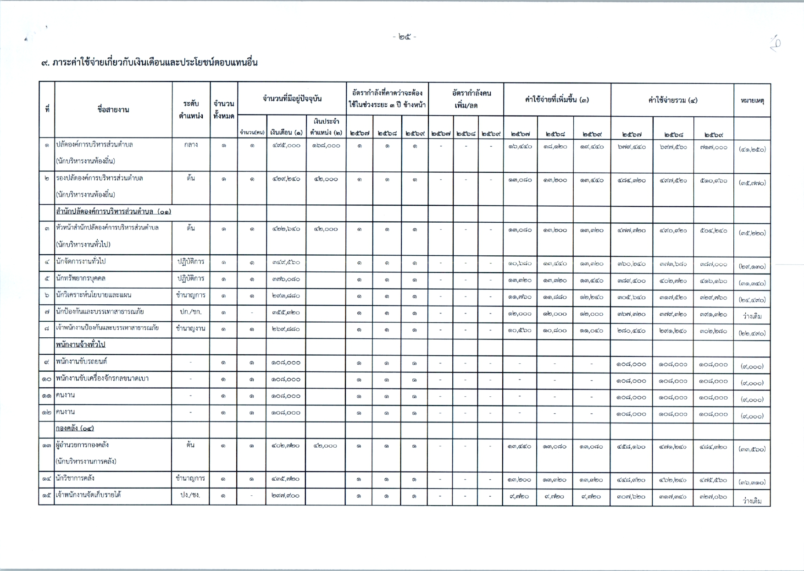

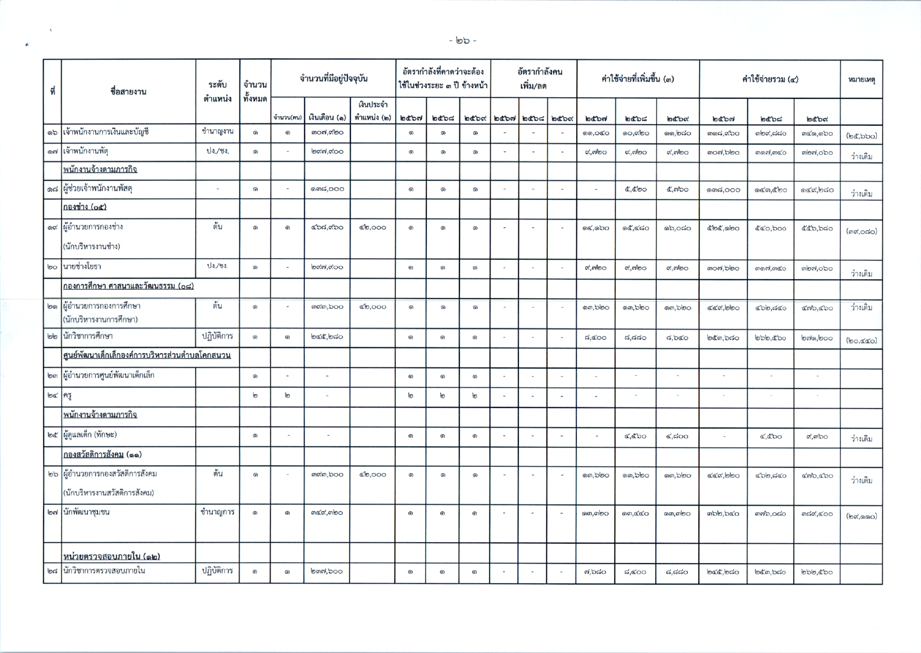

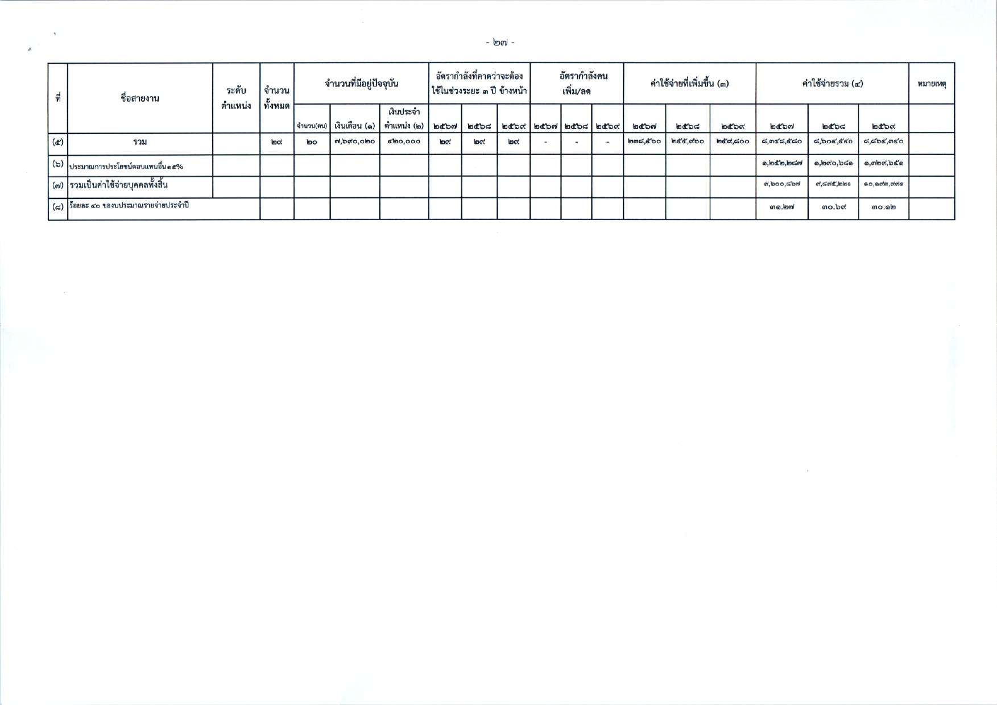

๑๐. แผนภูมิโครงสร้างการแบ่งส่วนราชการตามแผนอัตรากำลัง 3 ปี

โครงสร้างส่วนราชการองค์การบริหารส่วนตำบลโคกสนวน ประเภทสามัญ

ปลัด อบต. (๐๐)

(นักบริหารงานท้องถิ่น ระดับกลาง) (1)

รองปลัด อบต. (๐๐)

(นักบริหารงานท้องถิ่น ระดับต้น) (1)

หน่วยตรวจสอบภายใน (12)

กองสวัสดิการสังคม (๑๑)

กองการศึกษา ศาสนา

และวัฒนธรรม (๐๘)

กองช่าง (๐๕)

กองคลัง (๐๔)

สำนักปลัด อบต. (๐๑)

**นักวิชาการตรวจสอบภายใน(ปก./ชก.)**

ผู้อำนวยการกอง

สวัสดิการสังคม

(นักบริหารงานสวัสดิการสังคม

ระดับต้น)

ผู้อำนวยการกองการศึกษา

(นักบริหารงานการศึกษา ระดับต้น)

ผู้อำนวยการกองช่าง

(นักบริหารงานช่าง ระดับต้น)

ผู้อำนวยการกองคลัง

**(นักบริหารงานการคลัง**

**ระดับต้น)**

หัวหน้าสำนักปลัด อบต.

**(นักบริหารงานทั่วไป ระดับต้น)**

**- งานบริหารงานทั่วไป**

**- งานยุทธศาสตร์และ**

**งบประมาณ**

**- งานนิติการ**

**- งานป้องกันและบรรเทา**

**สาธารณภัย**

**- งานการเจ้าหน้าที่**

**- งานบริหารงานสาธารณสุข**

**- งานตรวจสอบภายใน**

**- งานออกแบบและก่อสร้าง**

**- งานควบคุมอาคาร**

**- งานสาธารณูปโภค**

**- งานผังเมือง**

**- งานการเงินและบัญชี**

**- งานเร่งรัดและจัดเก็บ**

**รายได้**

**- งานพัสดุและทรัพย์สิน**

**- งานบริหารการศึกษา**

**- งานส่งเสริมคุณภาพการศึกษา**

**- งานส่งเสริมการศึกษา ศาสนา**

**และวัฒนธรรม**

**- งานส่งเสริมกีฬาและนันทนาการ**

**- งานสังคมสงเคราะห์**

**- งานพัฒนาชุมชน**

**- งานส่งเสริมและพัฒนาอาชีพ**

**โครงสร้างของสำนักปลัดองค์การบริหารส่วนตำบลโคกสนวน (๐๑)**

หัวหน้าสำนักปลัด อบต.

(นักบริหารงานทั่วไป ระดับต้น) (1)

งานป้องกันและบรรเทาสาธารณภัย

งานยุทธศาสตร์และงบประมาณ

งานการเจ้าหน้าที่

งานบริหารงานทั่วไป

งานนิติการ

งานส่งเสริมการเกษตร

งานบริหารงานสาธารณสุข

- นักทรัพยากรบุคคล ปก./ชก. (1**)** - นักวิเคราะห์นโยบายและแผน ปก./ชก.(1)- นักป้องกันและบรรเทาสาธารณภัย

ปก. /ชก. (1)

- เจ้าพนักงานป้องกันและบรรเทา

สาธารณภัย ปง./ชง.(1) - พนักงานขับเครื่องจักรกลขนาดเบา

- นักจัดการงานทั่วไป ปก./ชก. (1) (ทั่วไป) (1)

**-** พนักงานขับรถยนต์ (ทั่วไป) (๑)

- พนักงานขับเครื่องจักรกลขนาดเบา

(ทั่วไป) (๑)

- คนงาน (2)

|  |  |  |  |  |  |  |  |  |  |  |  |  |  |  |  |
| --- | --- | --- | --- | --- | --- | --- | --- | --- | --- | --- | --- | --- | --- | --- | --- |
| ประเภท | บริหารท้องถิ่น | | | อำนวยการท้องถิ่น | | | วิชาการ | | | | ทั่วไป | | | พนักงานจ้าง  ตามภารกิจ | พนักงานจ้าง  ทั่วไป |
| ระดับ | สูง | กลาง | ต้น | สูง | กลาง | ต้น | เชี่ยวชาญ | ชำนาญการพิเศษ | ชำนาญการ | ปฏิบัติการ | อาวุโส | ชำนาญงาน | ปฏิบัติงาน |
| จำนวน | - | - | - | - | - | 1 | - | - | 1 | 3 | - | 1 |  |  | 4 |

**โครงสร้างของกองคลังองค์การบริหารส่วนตำบลโคกสนวน (๐๔)**

ผู้อำนวยการกองคลัง

(นักบริหารงานการคลัง ระดับต้น) (๑)

งานการเงินและบัญชี

งานเร่งรัดและจัดเก็บรายได้

งานพัสดุและทรัพย์สิน

- นักวิชาการคลัง ปก./ชก. (1) - เจ้าพนักงานพัสดุ ปง./ชง. (1) - เจ้าพนักงานจัดเก็บรายได้ ปง./ชง. (1)

- เจ้าพนักงานการเงินและบัญชี ปง./ชง. (1**)** - ผู้ช่วยเจ้าพนักงานพัสดุ (ภารกิจ) (1)

|  |  |  |  |  |  |  |  |  |  |  |  |  |  |  |  |
| --- | --- | --- | --- | --- | --- | --- | --- | --- | --- | --- | --- | --- | --- | --- | --- |
| ประเภท | บริหารท้องถิ่น | | | อำนวยการท้องถิ่น | | | วิชาการ | | | | ทั่วไป | | | พนักงานจ้าง  ตามภารกิจ | พนักงานจ้าง  ทั่วไป |
| ระดับ | สูง | กลาง | ต้น | สูง | กลาง | ต้น | เชี่ยวชาญ | ชำนาญการพิเศษ | ชำนาญการ | ปฏิบัติการ | อาวุโส | ชำนาญงาน | ปฏิบัติงาน |
| จำนวน | - | - | - | - | - | 1 | - | - | 1 |  | - | -1 | 2 | -1 |  |

**โครงสร้างของกองช่าง องค์การบริหารส่วนตำบลโคกสนวน (๐๕)**

ผู้อำนวยการกองช่าง

(นักบริหารงานช่าง ระดับต้น) (๑)  
**)**

งานออกแบบและก่อสร้าง

งานควบคุมอาคาร

งานสาธารณูปโภค

งานผังเมือง

- นายช่างโยธา ปง/ชง. (1)

|  |  |  |  |  |  |  |  |  |  |  |  |  |  |  |  |
| --- | --- | --- | --- | --- | --- | --- | --- | --- | --- | --- | --- | --- | --- | --- | --- |
| ประเภท | บริหารท้องถิ่น | | | อำนวยการท้องถิ่น | | | วิชาการ | | | | ทั่วไป | | | พนักงานจ้าง  ตามภารกิจ | พนักงานจ้าง  ทั่วไป |
| ระดับ | สูง | กลาง | ต้น | สูง | กลาง | ต้น | เชี่ยวชาญ | ชำนาญการพิเศษ | ชำนาญการ | ปฏิบัติการ | อาวุโส | ชำนาญงาน | ปฏิบัติงาน |
| จำนวน | - | - | - | - | - | 1 | - | - | - |  | - |  | 1 |  |  |

**โครงสร้างของกองการศึกษา ศาสนาและวัฒนธรรม องค์การบริหารส่วนตำบลโคกสนวน (๐๘)**

ผู้อำนวยการกองการศึกษา

(นักบริหารงานการศึกษา ระดับต้น) (๑)

งานบริหารการศึกษา

งานส่งเสริมการศึกษา ศาสนาและวัฒนธรรม

งานส่งเสริมกีฬาและนันทนาการ

- นักวิชาการศึกษา ปก./ชก. (๑)

**ศูนย์พัฒนาเด็กเล็กองค์การบริหารส่วนตำบลโคกสนวน**

- ผู้อำนวยการศูนย์พัฒนาเด็กเล็ก (1)

- ครู (2)

- ผู้ดูแลเด็ก (ทักษะ) (1)

|  |  |  |  |  |  |  |  |  |  |  |  |  |  |  |  |
| --- | --- | --- | --- | --- | --- | --- | --- | --- | --- | --- | --- | --- | --- | --- | --- |
| ประเภท | บริหารท้องถิ่น | | | อำนวยการท้องถิ่น | | | วิชาการ | | | | ทั่วไป | | | พนักงานจ้าง  ตามภารกิจ | พนักงานจ้าง  ทั่วไป |
| ระดับ | สูง | กลาง | ต้น | สูง | กลาง | ต้น | เชี่ยวชาญ | ชำนาญการพิเศษ | ชำนาญการ | ปฏิบัติการ | อาวุโส | ชำนาญงาน | ปฏิบัติงาน |
| จำนวน | - | - | - | - | - | 1 | - | - |  | -1 | - | - | - | 1 |  |

|  |  |  |  |
| --- | --- | --- | --- |
| ตำแหน่ง | ผู้อำนวยการศูนย์พัฒนาเด็กเล็ก | ครู | ครูผู้ดูแลเด็ก |
| จำนวน | 1 | 2 |  |

หมายเหตุตำแหน่งครูผู้ดูแลเด็ก จำนวน 2 อัตรา : การสรรหาตำแหน่ง ให้กระทำได้ก็ต่อเมื่อได้รับแจ้งอนุมัติจัดสรรอัตรากำลังจากกรมส่งเสริมการปกครองท้องถิ่นแล้ว

**โครงสร้างของกองสวัสดิการสังคม องค์การบริหารส่วนตำบลโคกสนวน (๑๑)**

ผู้อำนวยการกองสวัสดิการสังคม

(นักบริหารงานสวัสดิการสังคม ระดับต้น) (๑)

งานสังคมสงเคราะห์

งานพัฒนาชุมชน

งานส่งเสริมและพัฒนาอาชีพ

- นักพัฒนาชุมชน ปก./ชก. (๑)

|  |  |  |  |  |  |  |  |  |  |  |  |  |  |  |  |
| --- | --- | --- | --- | --- | --- | --- | --- | --- | --- | --- | --- | --- | --- | --- | --- |
| ประเภท | บริหารท้องถิ่น | | | อำนวยการท้องถิ่น | | | วิชาการ | | | | ทั่วไป | | | พนักงานจ้าง  ตามภารกิจ | พนักงานจ้าง  ทั่วไป |
| ระดับ | สูง | กลาง | ต้น | สูง | กลาง | ต้น | เชี่ยวชาญ | ชำนาญการพิเศษ | ชำนาญการ | ปฏิบัติการ | อาวุโส | ชำนาญงาน | ปฏิบัติงาน |
| จำนวน | - | - | - | - | - | 1 | - | - | 1 | - | - | - | - |  | - |

**โครงสร้างของหน่วยตรวจสอบภายใน องค์การบริหารส่วนตำบลโคกสนวน (๑2)**

งานตรวจสอบภายใน

นักวิชาการตรวจสอบภายใน ปก./ชก. (๑)

|  |  |  |  |  |  |  |  |  |  |  |  |  |  |  |  |
| --- | --- | --- | --- | --- | --- | --- | --- | --- | --- | --- | --- | --- | --- | --- | --- |
| ประเภท | บริหารท้องถิ่น | | | อำนวยการท้องถิ่น | | | วิชาการ | | | | ทั่วไป | | | พนักงานจ้าง  ตามภารกิจ | พนักงานจ้าง  ทั่วไป |
| ระดับ | สูง | กลาง | ต้น | สูง | กลาง | ต้น | เชี่ยวชาญ | ชำนาญการพิเศษ | ชำนาญการ | ปฏิบัติการ | อาวุโส | ชำนาญงาน | ปฏิบัติงาน |
| จำนวน | - | - | - | - | - | - | - | - |  | -1 | - | - | - | - | - |

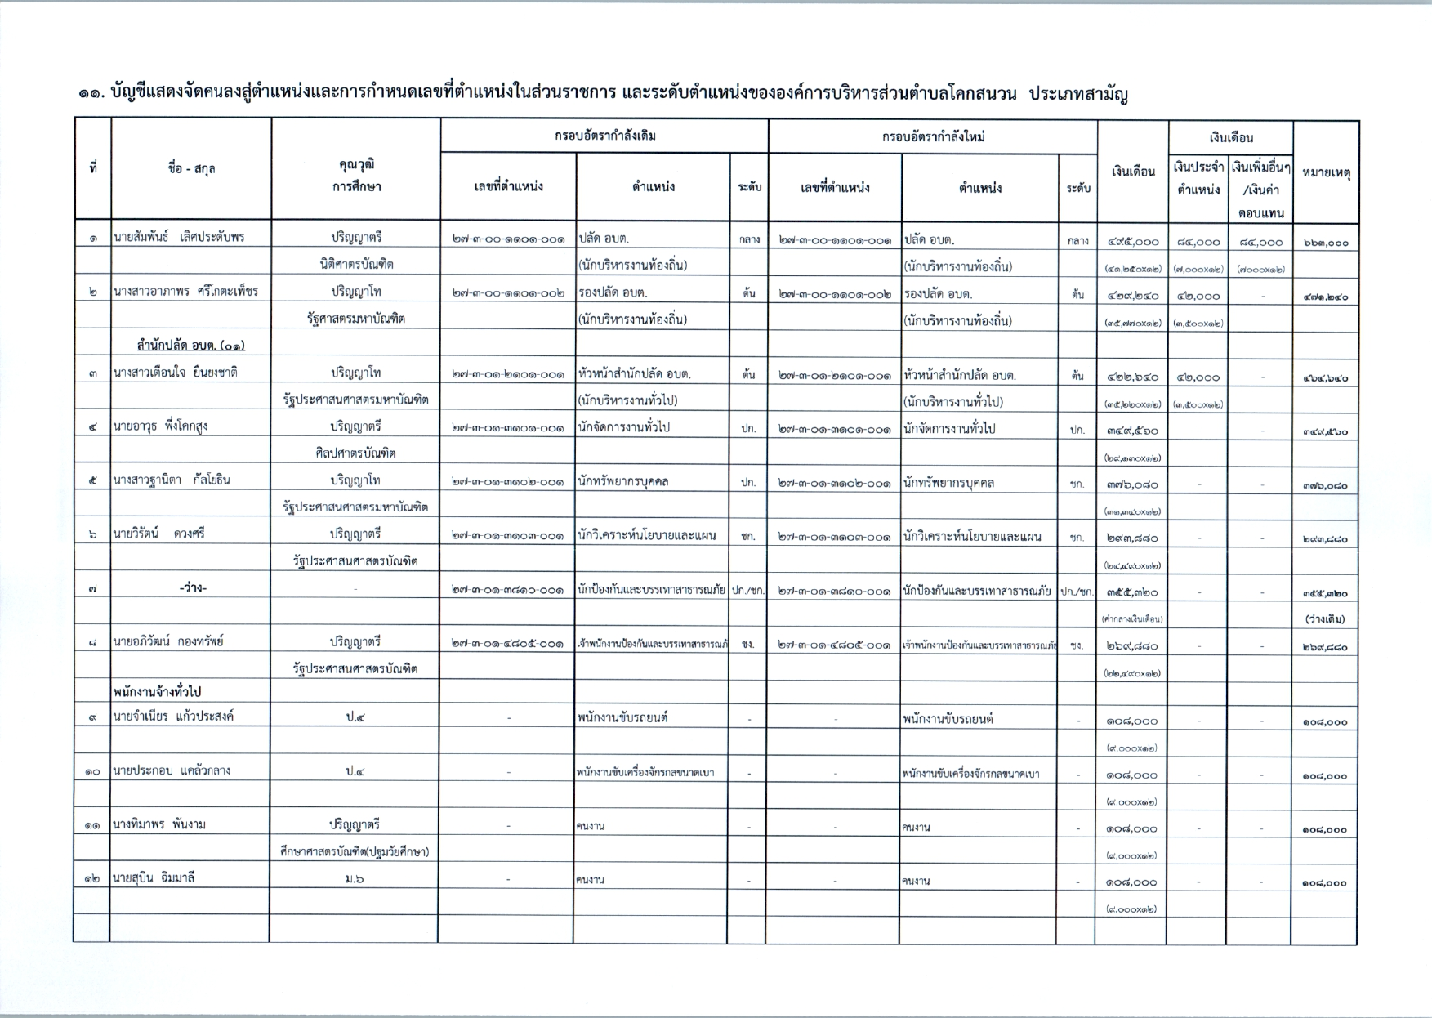

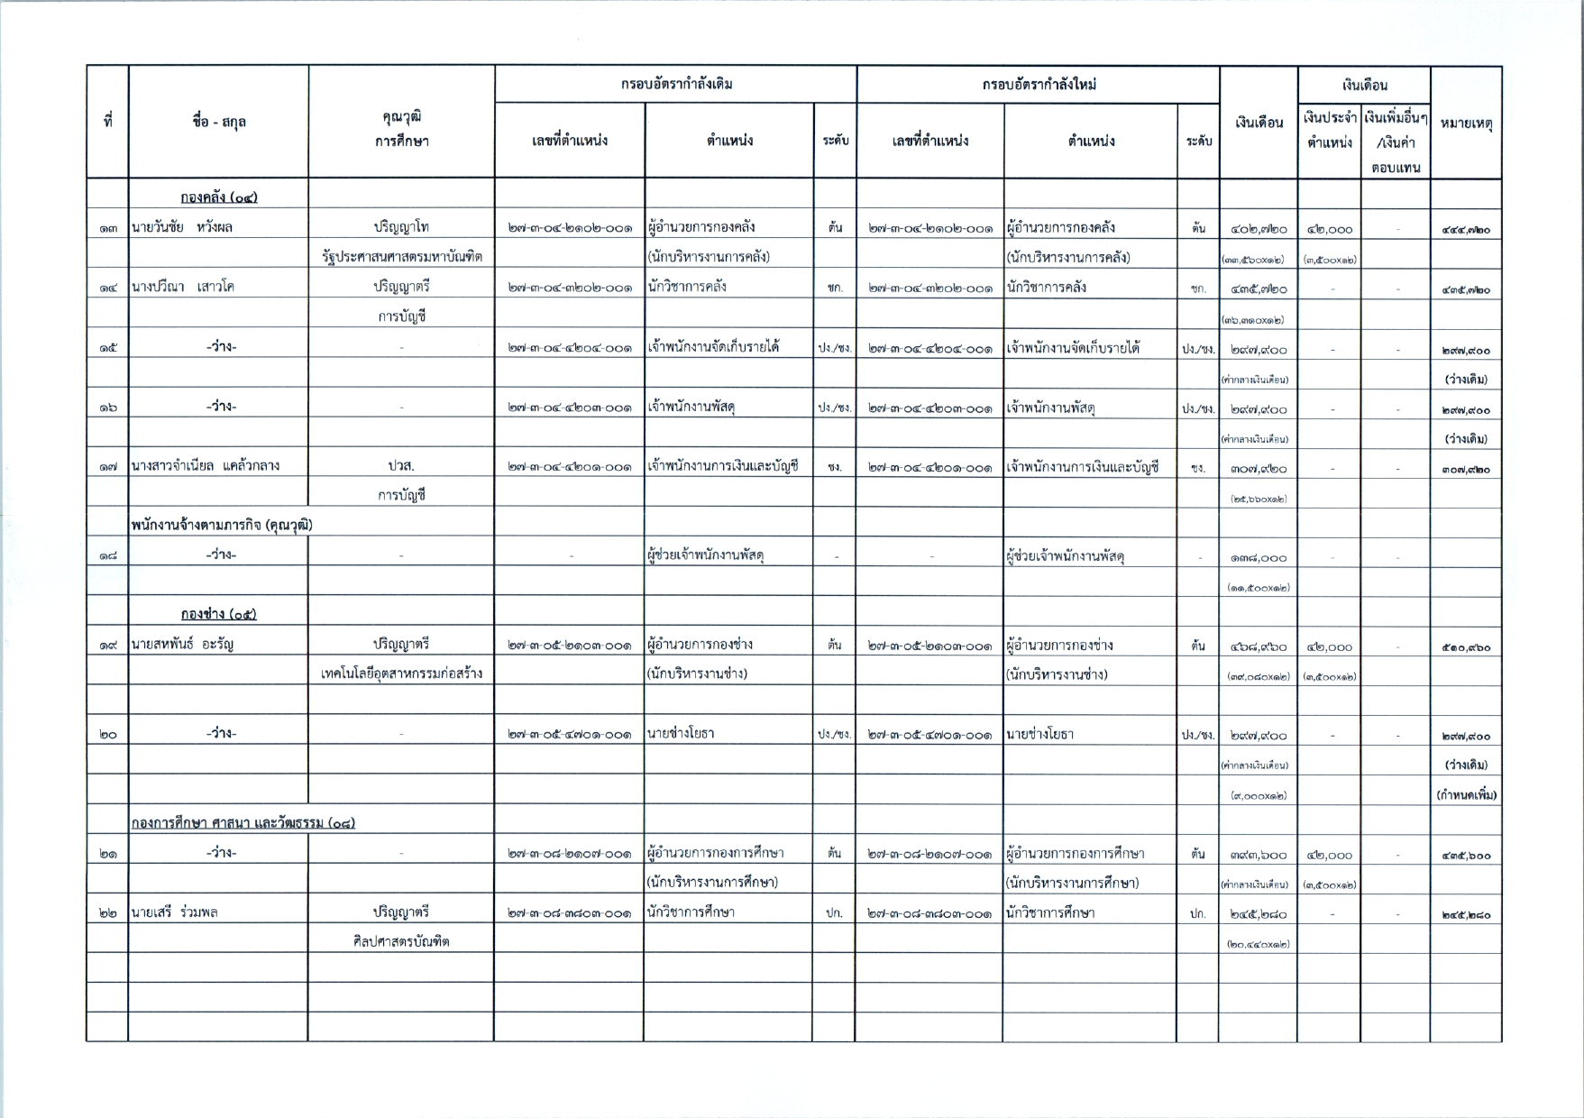

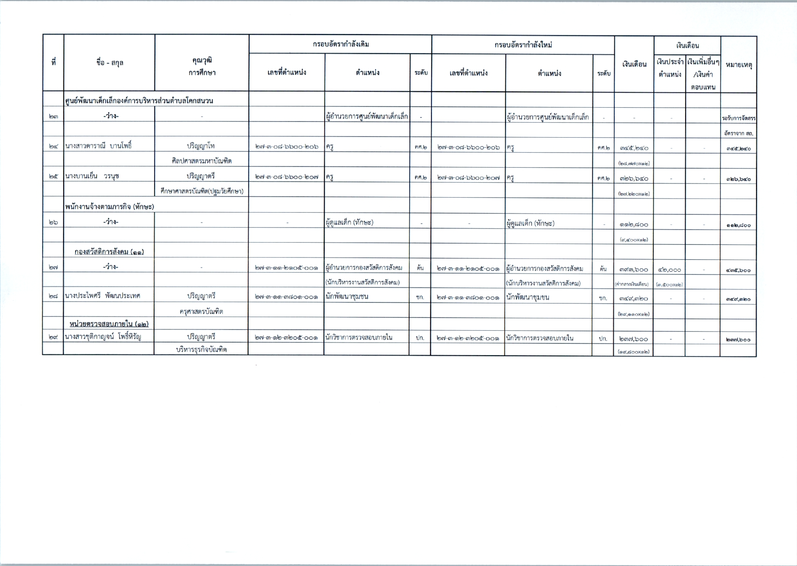

**1๒. แนวทางการพัฒนาพนักงานส่วนตำบลและพนักงานจ้าง**

องค์การบริหารส่วนตำบลโคกสนวน ได้กำหนดแนวทางการพัฒนาพนักงานส่วนตำบล และพนักงานจ้างในสังกัดทุกตำแหน่ง ได้มีโอกาสได้รับการพัฒนาเพื่อเพิ่มความรู้ ทักษะ ทัศนคติที่ดี มีคุณธรรมและจริยธรรม อันจะทำให้การปฏิบัติหน้าที่ของพนักงานส่วนตำบลและพนักงานจ้างเป็นไปอย่างมีประสิทธิภาพ ประสิทธิผล โดยจัดทำแผนพัฒนาข้าราชการหรือพนักงานส่วนท้องถิ่นตามที่กฎหมายกำหนด มีระยะเวลา 3 ปี ตามรอบของแผนอัตรากำลัง 3 ปี โดยองค์การบริหารส่วนตำบลโคกสนวนตระหนักอยู่เสมอว่า พนักงานส่วนตำบลและพนักงานจ้าง ทุกคนเป็นทรัพยากรที่มีค่ายิ่งขององค์การบริหารส่วนตำบล จึงมีแนวทางการพัฒนาพนักงานส่วนตำบลและพนักงานจ้างทุกคน ได้มีโอกาสที่จะได้รับการพัฒนาภายในช่วงระยะเวลาตามแผนอัตรากำลัง 3 ปี ดังนี้

**๑. การพัฒนาผู้บริหาร**

๑.๑ การฝึกอบรมด้านการบริหาร (Training) เช่น ส่งไปเข้าสัมมนานักบริหารเข้ารับการอบรมในวิทยาลัยการปกครอง วิทยาลัยป้องกันราชอาณาจักร ฝึกอบรมหัวหน้างานระดับต้น ระดับกลาง และการฝึกอบรมหรือพัฒนาผู้บริหารระดับสูง ฯลฯ อย่างน้อยปีละ ๑ ครั้ง

๑.๒ การศึกษาดูงาน เพื่อพัฒนาด้านวิสัยทัศน์ อย่างน้อย ๒ ปี/ครั้ง

๑.๓ การให้การศึกษาทั่วไป (Formal Education) โดยเปิดโอกาสให้เข้ารับการปฏิบัติงานให้มีประสิทธิภาพยิ่งขึ้น รวมทั้งส่งเสริมการศึกษาต่อให้มีคุณวุฒิสูงขึ้น

๑.๔ การฝึกจิต/สมาธิ ในสถานปฏิบัติงานอย่างน้อยปีละ ๑ ครั้งๆ ละ ๓ วัน

๑.๕ การพัฒนาผู้บริหารระดับสูง (Executive development) ในด้านการบริหารทางการเงิน การบริหารบุคคล และควบคุมการดำเนินงานขององค์การบริหารส่วนตำบล

๑.๖ จัดให้มีการบำรุงขวัญ (Morale) ตามควรแก่กรณี เช่น ผู้ทำงานได้เรียบร้อยและรวดเร็ว เป็นผลดีแก่ทางราชการอย่างยิ่งก็พิจารณาบำเหน็จความชอบให้เป็นพิเศษ หรือชมเชยให้ปรากฏแล้วแต่กรณี

๑.๗ มีการมอบรางวัลเพื่อเป็นการตอบแทน ที่ได้ปฏิบัติงานมาด้วยความวิริยะอุตสาหะจนครบ ๒ ปี ๔ ปี หรือ ๖ ปี เป็นต้น

**๒. การพัฒนาความชำนาญการ (สายปฏิบัติ)**

๒.๑ การให้การศึกษาทั่วไป (Formal Education) โดยเปิดโอกาสให้เข้ารับการศึกษาจากสถาบันการศึกษาต่าง ๆ ในสาขาวิชาที่ตรงกับสายงาน เพื่อได้นำความรู้มาใช้ในการปฏิบัติงานให้มีประสิทธิภาพยิ่งขึ้น รวมทั้งส่งเสริมการศึกษาต่อให้มีคุณวุฒิสูงขึ้น

๒.๒ จัดให้มีการฝึกและอบรมแก่พนักงานส่วนตำบลผู้ปฏิบัติงานต่างๆ ถึงวิทยาการและเทคนิคใหม่ในการปฏิบัติงาน

๒.๓ ใช้ระบบ Teamwork ในการปฏิบัติงานในหน่วยงาน

๒.๔ จัดให้การฉลองประจำปีโดยให้พนักงานส่วนตำบลและครอบครัวมาร่วมสนุกด้วย เพื่อให้มีความสบายใจและพอใจที่จะทำงานของตนยิ่งขึ้น

๒.๕ จัดให้มีการประชุมปรึกษาหารือระหว่างหัวหน้างานกับผู้ปฏิบัติเพื่อพิจารณาเรื่องที่เป็นประโยชน์ร่วมกันมีการแจกจ่ายข่าวสารวิทยาการใหม่ที่น่ารู้แก่ผู้ปฏิบัติงาน

๒.๖ เมื่อพนักงานส่วนตำบลผู้ใดปฏิบัติหน้าที่ได้ผลดีเป็นพิเศษผู้บังคับบัญชาก็จะปูนบำเหน็จความชอบเลื่อนระดับ เลื่อนตำแหน่ง ประกาศยกย่องชมเชยให้ปรากฏ ให้หมู่ผู้ร่วมงานเพื่อเป็นกำลังใจและเป็นแบบอย่างแก่ผู้อื่นต่อไป

๒.๗ การฝึกฝนตนเอง (Selfdevelopment) ได้แก่ การศึกษาค้นคว้าหาความรู้ด้วยตนเอง โดยการลงมือทำงานเพื่อหาประสบการณ์และความชำนาญด้วนตนเอง เช่น การค้นคว้าวิธีทำงานระบบใหม่ที่มีประสิทธิภาพการทดลองทางวิทยาศาสตร์ ฯลฯ เป็นต้น

**๓. การพัฒนาข้าราชการบรรจุใหม่/การเปลี่ยนสายงาน**

๓.๑ การให้ฝึกทดลองการปฏิบัติงาน สำหรับบุคคลที่บรรจุใหม่

๓.๒ การปฐมนิเทศ (Orientation) คือ การแนะนำให้พนักงานใหม่ได้รู้จักกฎระเบียบการปฏิบัติตนตลอดจนหัวหน้างานในองค์การบริหารส่วนตำบลชี้แจงก่อนบรรจุงานใหม่ หรือแนะนำที่จะเปลี่ยนสายงานใหม่

๓.๓ การสอนงานหรือแนะนำงานเพื่อให้มีความสบายใจให้พ้นจากความวิตกกังวลต่างๆ ได้แก่ สอนงาน แนะนำงานหรือแสดงวิธีทำงานให้ดู (Present the job) การทดลองปฏิบัติด้วยตนเอง (Let the worforms) การติดตามผล (Follow up)

๓.๔ จัดสรรบุคคลเข้าทำงานให้เหมาะสมกับความรู้ความสามารถโดยถือหลัก Put the righ man on the right jop เพื่อให้การทำงานประสบผลสำเร็จ

๓.๕ การทดลองหมุนเวียนการปฏิบัติงานให้มีการเปลี่ยนงานอาจจะ ๓ – ๔ เดือนครั้ง เพื่อให้มีความเบื้องต้นในงานหลาย ๆ ด้าน

๓.๖ กำหนดหน้าที่ (Function) กำหนดความรับผิดชอบ (Responsibilility) กำหนดอำนาจหน้าที่ในการปฏิบัติงาน (Autority) การทำงานโดยแจ้งให้ทราบด้วยวาจา ลายลักษณ์อักษร หรือคำสั่ง

๓.๗ การประเมินผลการปฏิบัติงาน (Performance Appraisal) เพื่อช่วยปรับปรุงการปฏิบัติงาน การประเมินทำให้ผู้ประเมินทราบว่าพนักงานต้องการอะไร มีโอกาสที่จะก้าวหน้าและพัฒนาตัวเองอย่างไร

ทั้งนี้ การพัฒนานอกจากจะพัฒนาด้านความรู้ทั่วไปในการปฏิบัติงาน ด้านความรู้และทักษะเฉพาะของงานในแต่ละตำแหน่ง ด้านการบริหาร ด้านคุณสมบัติส่วนตัว และด้านคุณธรรมและจริยธรรมแล้ว องค์การบริหารส่วนตำบลโคกสนวนยังตระหนักถึงการพัฒนาตามนโยบายของรัฐบาล จังหวัด ประกอบด้วย เช่น การพัฒนาไปสู่ Thailand 4.0 ดังนั้น องค์การบริหารส่วนตำบลโคกสนวน จึงจำเป็นต้องพัฒนาระบบราชการส่วนท้องถิ่นไปสู่ยุค 4.0 เช่นกัน โดยกำหนดแนวทางการพัฒนาบุคลากรเพื่อส่งเสริมการทำงานโดยยึดหลักธรรมาภิบาล เพื่อประโยชน์สุขของประชาชนเป็นหลัก กล่าวคือ

**1. เป็นองค์กรที่เปิดกว้างและเชื่อมโยงกัน** ต้องมีความเปิดเผยโปร่งใส ในการทำงาน โดยบุคคลภายนอกสามารถเข้าถึงข้อมูลข่าวสารของทางราชการหรือมีการแบ่งปันข้อมูลซึ่งกันและกัน และสามารถเข้ามาตรวจสอบการทำงานได้ตลอดจนเปิดกว้างให้กลไกหรือภาคอื่นๆ เช่น ภาคเอกชน ภาคประชาสังคม ได้เข้ามามีส่วนร่วมและโอนถ่ายภารกิจที่ภาครัฐไม่ควรดำเนินการเองออกไปให้แก่ภาคส่วนอื่นๆ เป็นผู้รับผิดชอบดำเนินการแทน โดยการจัดระเบียบความสัมพันธ์ในเชิงโครงสร้างให้สอดรับกับการทำงานในแนวระนาบในลักษณะของเครือข่ายมากกว่าตามสายการบังคับบัญชาในแนวดิ่ง ขณะเดียวกันก็ยังต้องเชื่อมโยงการทำงานภายในภาครัฐด้วยกันเองให้มีเอกภาพและสอดรับประสานกัน ไม่ว่าจะเป็นราชการบริหารส่วนกลาง ส่วนภูมิภาค และส่วนท้องถิ่นด้วยกันเอง

**2. ยึดประชาชนเป็นศูนย์กลาง** ต้องทำงานในเชิงรุกและมองไปข้างหน้า โดยตั้งคำถามเสมอว่าประชาชนจะได้อะไร มุ่งเน้นแก้ไขปัญหาความต้องการและตอบสนองความต้องการประชาชน โดยไม่ต้องรอให้ประชาชนเข้ามาติดต่อขอรับบริการหรือร้องขอความช่วยเหลือจากองค์กรปกครองส่วนท้องถิ่น รวมทั้งใช้ประโยชน์จากข้อมูลของทางราชการและระบบดิจิทัลสมัยใหม่ในการจัดบริการสาธารณะที่ตรงกับความต้องการของประชาชน พร้อมทั้งอำนวยความสะดวก โดยมีการเชื่อมโยงกันเองของทุกส่วนราชการเพื่อให้บริการต่างๆ สามารถเสร็จสิ้นใน จุดเดียว ประชาชนสามารถเรียกใช้บริการขององค์กรปกครองส่วนท้องถิ่นได้ตลอดเวลาตามความต้องการของตน และผ่านการติดต่อได้หลายช่องทางผสมผสานกัน ไม่ว่าจะมาติดต่อด้วยตนเอง อินเตอร์เน็ต เว็ปไซด์ โซเซียลมีเดีย หรือแอปพลิเคชั่นทางโทรศัพท์มือถือ เป็นต้น

**3. องค์กรที่มีขีดสมรรถนะสูงและทันสมัย** ต้องทำงาน อย่างเตรียมการณ์ไว้ล่วงหน้า มีการวิเคราะห์ความเสี่ยง สร้างนวัตกรรมหรือความคิดริเริ่มและประยุกต์องค์ความรู้ ในแบบสหสาขาวิชาเข้ามาใช้ในการตอบโต้กับโลกแห่งการเปลี่ยนแปลงอย่างฉับพลัน เพื่อสร้างคุณค่ามีความยืดหยุ่น และความสามารถในการตอบสนองกับสถานการณ์ต่างๆ ได้อย่างทันเวลาตลอดจนเป็นองค์การที่มีขีดสมรรถนะสูง และปรับตัวเข้าสู่สภาพความเป็นสำนักงานสมัยใหม่ รวมทั้งทำให้บุคลากรมีความผูกพันต่อการปฏิบัติราชการ และปฏิบัติหน้าที่ได้อย่างเหมาะสมกับบทบาทของตน

**4. การกำหนดแนวทางการพัฒนาทักษะด้านดิจิทัล** ให้ถือปฏิบัติตามหนังสือสำนักงาน ก.พ. ที่ บร 1013.4/42 ลงวันที่ 5 พฤษภาคม 2563 เรื่อง เครื่องมือสำรวจทักษะด้านดิจิทัลของข้าราชการและบุคลากรภาครัฐด้วยตนเอง (Digtal Government Skill Self-Assessment) โดยให้องค์กรปกครองส่วนท้องถิ่นใช้เป็นแนวทางการพัฒนาทักษะด้านดิจิตอลของข้าราชการและบุคลากรภาครัฐเพื่อปรับเปลี่ยนเป็นรัฐบาลดิจิตอล ตามมติคณะรัฐมนตรีในการประชุมเมื่อวันที่ 20 กันยายน 2560

ทั้งนี้ วิธีการพัฒนาอาจใช้วิธีการใด วิธีการหนึ่งหรือหลายวิธีก็ได้ เช่น การปฐมนิเทศ การฝึกอบรม การศึกษาดูงาน การประชุมเชิงปฏิบัติการ เป็นต้น

**๑๓. ประกาศคุณธรรม จริยธรรม ของพนักงานส่วนตำบลและลูกจ้างขององค์การบริหารส่วนตำบลโคกสนวน**

ข้าราชการองค์การบริหารส่วนตำบลโคกสนวน มีหน้าที่และความรับผิดชอบสำคัญในการปฏิบัติภารกิจอันเป็นอำนาจหน้าที่ขององค์การบริหารส่วนตำบลให้เป็นไปตามกฎหมาย เพื่อรักษาประโยชน์ส่วนรวมและประเทศชาติ อำนวยความสะดวกและให้บริการแก่ประชาชนตามหลักธรรมาภิบาล โดยจะต้องยึดมั่นในค่านิยมหลักของมาตรฐานจริยธรรม องค์การบริหารส่วนตำบลโคกสนวนจึงได้ประกาศคุณธรรมจริยธรรมของพนักงานส่วนตำบลและพนักงานจ้าง เพื่อให้พนักงานส่วนตำบลและพนักงานจ้าง ยึดถือเป็นแนวทางปฏิบัติตามที่กฎหมายกำหนด ดังนี้

๑. พนักงานส่วนตำบล ต้องเป็นข้าราชการอาชีพ คือทำงานด้วนความซื่อสัตย์ สุจริต เสียสละ และจงรักภักดีอุทิศตน อุทิศเวลา อุทิศเรื่องส่วนตัวให้แก่หน่วยงานของตนอย่างเต็มที่โดยไม่มีข้อแม้ เห็นความสำคัญและเกียรติแห่งความเป็นข้าราชการ เป็นคนฉลาดแต่ไม่โกง เคารพผู้บังคับบัญชาอย่างจริงใจและประพฤติตนเป็นตัวอย่างที่ดีแก่ผู้ใต้บังคับบัญชาตลอดเวลา

๒. พนักงานส่วนตำบล ต้องเปลี่ยนค่านิยมเสียใหม่ (ถ้ายังไม่ได้เปลี่ยน) ต้องระลึกว่าเรามิใช่นายของประชาชน เราเป็นเพื่อน เป็นพี่ เป็นน้อง ที่จะร่วมมือกันอย่างจริงจังและเหนียวแน่นในการพัฒนาองค์การบริหารส่วนตำบล

๓. พนักงานส่วนตำบล พึงเป็นผู้ที่จะตอบสนองนโยบายและแนวทางการพัฒนา องค์การบริหารส่วนตำบลของงานการเมือง ได้แก่ สมาชิกสภาองค์การบริหารส่วนตำบล และคณะกรรมการบริหารองค์การบริหารส่วนตำบล ซึ่งเป็นตัวแทนของประชาชนในตำบล

๔. พนักงานส่วนตำบลต้องมีความรับผิดชอบต่อองค์การบริหารส่วนตำบลโดยยึดมั่นองค์กร ประโยชน์องค์กรเป็นสำคัญ ยึดหลักการความเป็นกลางทางการเมือง

๕. พนักงานส่วนตำบล มีหน้าที่รักษากฎหมาย (duty to up hold the law) และปฏิบัติตน ให้สอดคล้องกับความเชื่อถือที่ประชาชนให้ในทุกโอกาส

๖. พนักงานส่วนตำบล ต้องไม่เห็นแก่ประโยชน์ส่วนตัว (Selflessness) พึงกระทำตนเพื่อประโยชน์ของสาธารณะเท่านั้น ไม่พึงใช้ฐานะของตนเพื่อแสวงหาประโยชน์ไม่ว่าเรื่องเงินหรือข้อได้เปรียบอื่นเพื่อประโยชน์ส่วนตัว ครอบครัว หรือเพื่อน หรือให้ประโยชน์หรือข้อได้เปรียบแก่ผู้อื่นโดยมิชอบ

๗. พนักงานส่วนตำบล ต้องมีความมีความซื่อสัตย์ วางตัวเหมาะควร (integrity and proprity) ไม่พึงวางตนให้ก่อความเคลือบแคลงในเรื่องความซื่อสัตย์ทั้งในเรื่องการเงินหรือเรื่องอื่น ๆ รวมทั้งต้องเลี่ยงการทำตัวที่ไม่เหมาะไม่ควรทั้งหลาย

๘. พนักงานส่วนตำบล ต้องรักษาความลับของทางราชการ (Confidentiality) พึงดูแลให้การจัดเอกสารที่เป้นความลับทั้งหลาย รวมทั้งเอกสารเกี่ยวกับแต่ละบุคคลเป็นไปตามที่กฎหมายกำหนด และไม่ใช้ เพื่อประโยชน์ส่วนตัว

๙. พนักงานส่วนตำบล ต้องเป็นผู้พิทักษ์ประโยชน์ (Stewardship) พึงรับผิดชอบในการดูแลรักษาและใช้ทรัพย์สินของทางราชการอย่างประหยัดคุ้มค่า โดยระมัดระวังมิให้เสียหายหรือสิ้นเปลือง

๑๐. พนักงานส่วนตำบล พึงเคารพบทบาทของสมาชิกสภาองค์การบริหารส่วนตำบลและคณะผู้บริหารและปฏิบัติต่อบุคคลเหล่านั้นด้วยความเคารพระหว่างกันตลอดเวลา

๑๑. พนักงานส่วนตำบล พึงต้อนรับให้ความสะดวก ให้ความเป็นธรรม และการสงเคราะห์แก่ประชาชน ผู้มาติดต่อราชการเกี่ยวกับหน้าที่ ตนโดยไม่ชักช้า และด้วยความสุภาพเรียบร้อย มิควรดูหมิ่น เหยียดหยาม กดขี่หรือข่มเหงประชาชนผู้มาติดต่อราชการ

๑๒. พนักงานส่วนตำบล พึงปฏิบัติตัวต่อประชาชนด้วยความเที่ยงธรรมเสมอหน้า ยึดหลักการตามรัฐธรรมนูญแห่งราชอาณาจักรไทยที่ว่าบุคคลย่อมเสมอภาคกันในกฎหมาย ฐานันดรศักดิ์โดยกำเนิดก็ดี โดยแต่งตั้งก็ดี หรือโดยการอื่นใดก็ดี ไม่ก่อให้เกิดเอกสิทธิ์อย่างใดเลย

๑๓. พนักงานส่วนตำบล พึงมีความพร้อมเพรียงกันประชุม พร้อมเพรียงกันเลิกประชุม พร้อมเพรียงกันทำกิจทั้งหลายที่พึงทำร่วมกัน

๑๔. พนักงานส่วนตำบล ต้องรู้จักรักษานิสัย รักษาเกียรติ และรักษาความสามัคคีพร้อมทั้งมี ความขยันหมั่นศึกษาวิทยาการต่าง ๆ ให้ก้าวหน้า

๑๕. พนักงานส่วนตำบล จะต้องมีความกล้าและเชื่อมั่นในความถูกต้อง เป็นธรรมอีกทั้งมีความสุขุมรอบคอบในการปฏิบัติหน้าที่

๑๖. พนักงานส่วนตำบล จะต้องทำงานในหน้าที่อย่างเต็มที่และมีการประสานสัมพันธ์พันได้เพื่อให้งานทั้งหมดเป็นงานที่เกื้อหนุนสนับสนุนกันไม่ได้ทำลายกัน

๑๗. พนักงานส่วนตำบล จะต้องเร่งกระทำภาระหน้าที่ให้สำเร็จลุล่วงโดยพลัน ด้วยความรู้ ความสมารถ ด้วยความบริสุทธิ์ใจ ด้วยไมตรีจิตมิตรภาพ และด้วยความเมตตาปรารถนาดี

๑๘. พนักงานส่วนตำบล ต้องตั้งใจปฏิบัติงานด้วยความหมั่นขยัน คือ อุตสาหะภาคเพียรสร้างสรรค์ผลงานจากพื้นฐานความเจริญที่มีอยู่แล้วให้งอกงามก้าวหน้าและมั่นคงตามลำดับ

๑๙. พนักงานส่วนตำบล ต้องเฉลียวฉลาดในการปรับปรุงตัว ปรับปรุงงานให้ทันกาลทันเวลา

๒๐. พนักงานส่วนตำบล ต้องบำเพ็ญตนให้เป็นประโยชน์แก่ประชาชนอยู่เสมอตามภราดรภาพ คือ บำบัดทุกข์ บำรุงสุขแก่ประชาชน เช่น ช่วยประชาชน ได้รับความผลสุขเมื่อมีภัยต่าง ๆ ต้องช่วยกัน ตามที่จะช่วยได้